TRƯỜNG ĐẠI HỌC CÔNG NGHỆ THÔNG TIN VÀ TRUYỀN THÔNG
KHOA CÔNG NGHỆ THÔNG TIN


BÁO CÁO TIỂU LUẬN
HỌC PHẦN: HỌC MÁY
ĐỀ TÀI:
DỰ BÁO BẤT ĐỘNG SẢN
DỰA TRÊN ĐẶC ĐIỂM NHÀ Ở

Giảng viên hướng dẫn: | Nguyễn Tuấn Anh
Lớp học phần: | KHMT K22A
Nhóm thực hiện: | Nhóm 02
 | Trần Văn Dưỡng – DTC235160013
 | Đặng Hoàng An – DTC235200939
Thái Nguyên, tháng 11 năm 2026

NHẬN XÉT CỦA GIẢNG VIÊN
1. Về hình thức và bố cục báo cáo:

2. Về nội dung và kết quả thực hiện:

3. Về tinh thần, thái độ làm việc của nhóm:

4. Điểm đánh giá:
STT | Họ và tên sinh viên | Điểm số | Điểm chữ
1 | Trần Văn Dưỡng
2 | Đặng Hoàng An
Thái Nguyên, ngày … tháng … năm …
Giảng viên
(Ký và ghi rõ họ tên)
Nguyễn Tuấn Anh

LỜI CAM ĐOAN
Chúng em xin cam đoan báo cáo tiểu luận “DỰ BÁO BẤT ĐỘNG SẢN DỰA TRÊN ĐẶC ĐIỂM NHÀ Ở” là kết quả làm việc của nhóm dưới sự hướng dẫn của giảng viên Nguyễn Tuấn Anh. Các số liệu, kết quả thực nghiệm trình bày trong báo cáo là trung thực, được tạo ra từ mã nguồn của nhóm và có thể chạy lại được. Mọi tài liệu, mã nguồn, dữ liệu tham khảo đều được trích dẫn đầy đủ trong danh mục tài liệu tham khảo.
Khai báo sử dụng công cụ AI tạo sinh. Theo quy định về liêm chính học thuật của học phần, nhóm khai báo: nhóm sử dụng trợ lý AI Claude (Anthropic) để hỗ trợ gợi ý cách tiếp cận xử lý dữ liệu, viết và gỡ lỗi mã nguồn các notebook, và soạn khung nội dung báo cáo. Mã nguồn được chạy trên Google Colab và được chạy lại toàn bộ trên máy cá nhân; nhóm đã kiểm tra các kết quả và số liệu trong báo cáo, và chịu trách nhiệm giải thích mọi đoạn mã và nội dung đã nộp.
Nếu phát hiện có bất kỳ sự gian lận nào, chúng em xin hoàn toàn chịu trách nhiệm trước giảng viên và nhà trường.
Thái Nguyên, ngày 10 tháng 11 năm 2026
Nhóm sinh viên thực hiện
(Ký và ghi rõ họ tên)
Trần Văn Dưỡng Đặng Hoàng An

LỜI CẢM ƠN
Nhóm 02 xin trân trọng cảm ơn TS. Nguyễn Tuấn Anh, giảng viên hướng dẫn học phần Học Máy, đã giảng dạy và hướng dẫn nhóm trong quá trình thực hiện đề tài “Dự báo bất động sản dựa trên đặc điểm nhà ở”. Những kiến thức của học phần là cơ sở để nhóm tìm hiểu, triển khai và đánh giá các phương pháp được trình bày trong báo cáo.
Thông qua việc thực hiện đề tài, nhóm có cơ hội vận dụng những kiến thức đã học về Học máy vào giải quyết bài toán thực tiễn, đồng thời tìm hiểu và áp dụng các thuật toán học máy trong quá trình xây dựng mô hình dự đoán. Bên cạnh đó, nhóm còn rèn luyện được kỹ năng thu thập và tiền xử lý dữ liệu, lựa chọn đặc trưng, huấn luyện, đánh giá và so sánh hiệu quả của các mô hình. Qua đó, nhóm có thêm kinh nghiệm trong việc tổ chức thực nghiệm, phân tích kết quả và vận dụng kiến thức lý thuyết vào các bài toán thực tế.
Do kiến thức và kinh nghiệm còn hạn chế, báo cáo khó tránh khỏi những thiếu sót. Nhóm mong nhận được ý kiến góp ý của thầy để tiếp tục hoàn thiện nội dung và cách tiếp cận bài toán.
Nhóm xin chân thành cảm ơn!
Nhóm sinh viên thực hiện

BẢNG PHÂN CÔNG NHIỆM VỤ
Nhóm 02 gồm hai thành viên: Trần Văn Dưỡng và Đặng Hoàng An. Công việc được chia theo hai chiều: theo tiến độ của bốn mốc đánh giá (Bảng B.1) và theo đầu việc kỹ thuật (Bảng B.2). Mỗi hạng mục có một người phụ trách chính và một người kiểm tra chéo để cả hai thành viên đều nắm được toàn bộ dự án.
STT | Họ và tên  MSSV | Nhiệm vụ phụ trách | Mức độ hoàn thành
1 | Trần Văn Dưỡng  DTC235160013 | – Thu thập, lọc và làm sạch dữ liệu Hà Nội: parse giá, chuẩn hóa địa chỉ, khử trùng lặp, lọc ngoại lai (Chương 3, mục 3.1 và 3.3; NB 01)  – Pipeline tiền xử lý, mô hình cơ sở, kiểm định chéo 5-fold, biểu đồ phần dư (Chương 2, mục 2.3–2.4; Chương 3, mục 3.4 và 3.6; NB 04)  – Gradient Boosting, Random Forest, tối ưu siêu tham số, ablation (Chương 3, mục 3.8–3.9; NB 04)  – Demo Gradio, README, requirements, kho mã nguồn, chạy lại toàn bộ (Chương 3, mục 3.10.3; Phụ lục A; NB 03)  – Kiểm tra chéo: khảo sát dữ liệu, lý thuyết chính quy hóa, báo cáo và slide | 100%
2 | Đặng Hoàng An  DTC235200939 | – Phát biểu bài toán, mục tiêu – chỉ số; khảo sát dữ liệu, bảng chất lượng dữ liệu, so sánh trước – sau (Chương 2, mục 2.1–2.2; Chương 3, mục 3.2–3.3; NB 01b)  – Cơ sở toán học L1/L2/Elastic Net; huấn luyện 4 mô hình tuyến tính, chọn α, đường đi hệ số (Chương 1, mục 1.3; Chương 3, mục 3.6; NB 02)  – Thí nghiệm kích thước dữ liệu, phân tích lỗi, Target Encoding, bảng hạn chế – giải pháp (Chương 3, mục 3.6.5, 3.7, 3.8.1–3.8.2)  – Hoàn thiện báo cáo, slide trình bày; luyện vấn đáp chéo cùng thành viên còn lại  – Kiểm tra chéo: thu thập – làm sạch dữ liệu, mô hình cơ sở và kiểm định chéo, cải tiến – tối ưu – ablation, demo và kho mã nguồn | 100%
MỤC LỤC
LỜI CAM ĐOAN ii
LỜI CẢM ƠN iii
BẢNG PHÂN CÔNG NHIỆM VỤ iv
DANH MỤC HÌNH ẢNH vii
DANH MỤC BẢNG viii
DANH MỤC TỪ VIẾT TẮT ix
MỞ ĐẦU 1
Chương 1 Tổng quan về học máy và bài toán dự báo giá nhà 4
1.1. Giới thiệu bài toán 4
1.2. Các công trình nghiên cứu liên quan 4
1.3. Cơ sở lý thuyết các thuật toán sử dụng 5
1.3.1. Hồi quy tuyến tính và chính quy hóa 5
1.3.2. Rừng ngẫu nhiên 8
1.3.3. Gradient Boosting 8
1.4. Các chỉ số đánh giá mô hình 8
1.5. Kết luận chương 1 9
Chương 2 Mô hình hóa bài toán và phương pháp dự báo giá nhà 10
2.1. Phát biểu bài toán học máy 10
2.2. Mục tiêu và tiêu chí thành công 10
2.3. Lựa chọn thuật toán và mô hình cơ sở 11
2.3.1. Lựa chọn thuật toán 11
2.3.2. Mô hình cơ sở 11
2.4. Quy trình huấn luyện 11
2.5. Phương pháp và chỉ số đánh giá 13
2.6. Kết luận chương 2 14
Chương 3 Thực nghiệm và đánh giá 15
3.1. Dữ liệu thực nghiệm 15
3.2. Khảo sát và phân tích dữ liệu 16
3.2.1. Thống kê và phân bố dữ liệu 16
3.2.2. Quan hệ giữa các đặc trưng 19
3.3. Phát hiện và xử lý vấn đề chất lượng dữ liệu 22
3.4. Chuẩn bị dữ liệu cho mô hình 26
3.5. Môi trường thực nghiệm 27
3.6. Kết quả huấn luyện và đánh giá 28
3.6.1. Siêu tham số và kết quả kiểm định chéo 5-fold 28
3.6.2. Kết quả các mô hình tuyến tính trên tập kiểm tra 29
3.6.3. Đường lỗi kiểm định chéo theo α 30
3.6.4. Đường đi hệ số và khả năng lựa chọn đặc trưng của Lasso 31
3.6.5. Thí nghiệm kích thước dữ liệu: khi nào chính quy hóa có ích? 34
3.7. Phân tích kết quả dự đoán 35
3.8. Tối ưu hóa và cải tiến mô hình 38
3.8.1. Phân tích hạn chế của mô hình ban đầu 38
3.8.2. Cải tiến dữ liệu và đặc trưng 38
3.8.3. Thử nghiệm thuật toán khác: Gradient Boosting 38
3.8.4. Tối ưu hóa siêu tham số 39
3.9. So sánh trước và sau cải tiến 40
3.9.1. Ablation: đóng góp của từng nhóm đặc trưng 40
3.9.2. So sánh trước và sau cải tiến 41
3.10. Khả năng tổng quát hóa và lựa chọn mô hình cuối 42
3.10.1. Khả năng tổng quát hóa 42
3.10.2. Lựa chọn mô hình cuối cùng 42
3.10.3. Chương trình minh họa (demo) 43
3.11. Kết luận chương 3 44
KẾT LUẬN VÀ HƯỚNG PHÁT TRIỂN 45
TÀI LIỆU THAM KHẢO 47
Phụ lục A Hướng dẫn cài đặt và chạy chương trình 49
A.1. Yêu cầu môi trường 49
A.2. Các bước thực hiện 49
Phụ lục B Nhật ký đóng góp của các thành viên 52

DANH MỤC HÌNH ẢNH
Hình 1.1. Quy trình thực hiện đề tài 4
Hình 1.2. Minh họa hình học của chính quy hóa L1 (Lasso) và L2 (Ridge) với hai hệ số 6
Hình 2.1. Quy trình huấn luyện và đánh giá mô hình của nhóm 12
Hình 3.1. Phễu lọc dữ liệu từ bộ dữ liệu gốc đến dữ liệu sạch 15
Hình 3.2. Phân bố nhãn: giá và log(giá) 17
Hình 3.3. Phân bố các đặc trưng số chính 17
Hình 3.4. Phân bố các đặc trưng phân loại và cờ văn bản 18
Hình 3.5. Ma trận tương quan giữa các biến số và log(giá) 19
Hình 3.6. Quan hệ giữa log(giá) và log(diện tích) 20
Hình 3.7. Tương quan hạng với giá, giá theo số tầng và đơn giá theo loại đường 20
Hình 3.8. Đơn giá trung vị theo quận/huyện 21
Hình 3.9. Đơn giá trung vị theo tháng đăng tin 22
Hình 3.10. Phân bố giá, diện tích và tỷ lệ thiếu trước – sau xử lý 25
Hình 3.11. So sánh MAE, RMSE, MAPE của các mô hình (notebook 02) 30
Hình 3.12. Lỗi kiểm định chéo theo α của Ridge, Lasso và Elastic Net 30
Hình 3.13. Đường đi hệ số (coefficient path) của Lasso, Elastic Net (ρ = 0,5) và Ridge 31
Hình 3.14. Số đặc trưng Lasso giữ lại theo α, tách theo nhóm đặc trưng 32
Hình 3.15. Hệ số của cặp biến tương quan cao (phòng ngủ – phòng vệ sinh) dưới L1 và Elastic Net 33
Hình 3.16. Sai số kiểm tra, khoảng cách train – test và α tối ưu theo kích thước dữ liệu huấn luyện 34
Hình 3.17. Giá dự đoán so với giá thực trên tập kiểm tra (thang log) 35
Hình 3.18. Biểu đồ phần dư của Lasso trên tập kiểm tra 35
Hình 3.19. MAPE theo phân khúc giá thực (10 nhóm thập phân vị) 36
Hình 3.20. Mức quan trọng đặc trưng của Random Forest (20 đặc trưng đầu) 37
Hình 3.21. Biểu đồ phần dư của Gradient Boosting trên tập kiểm tra 39
Hình 3.22. Mức tăng MAPE khi bỏ từng nhóm đặc trưng 40
Hình 3.23. So sánh MAPE kiểm định chéo và MAPE tập kiểm tra của các mô hình 41
Hình A.1. Giao diện chương trình demo (tab Định giá) chạy trên máy cá nhân 51

DANH MỤC BẢNG
Bảng 1.1. So sánh ba phương pháp chính quy hóa 7
Bảng 2.1. Phát biểu bài toán học máy 10
Bảng 2.2. Mục tiêu – chỉ số đánh giá 10
Bảng 3.1. Từ điển dữ liệu các đặc trưng dùng cho mô hình 15
Bảng 3.2. Thống kê mô tả các biến số trên dữ liệu sạch 16
Bảng 3.3. Chênh lệch giá giữa tin có và không có từng cờ văn bản 21
Bảng 3.4. Thống kê vấn đề chất lượng dữ liệu và cách xử lý 22
Bảng 3.5. So sánh dữ liệu trước và sau xử lý 25
Bảng 3.6. Kích thước các tập dữ liệu sau khi chia 26
Bảng 3.7. Các bước tiền xử lý trong Pipeline 26
Bảng 3.8. Kiểm tra cách chia dữ liệu (cùng mô hình Lasso, cùng α) 27
Bảng 3.9. Siêu tham số chọn bằng kiểm định chéo và số hệ số khác 0 28
Bảng 3.10. Kết quả kiểm định chéo 5-fold trên tập huấn luyện (trung bình ± độ lệch chuẩn) 29
Bảng 3.11. Kết quả trên tập kiểm tra (78.077 tin) 29
Bảng 3.12. Thứ tự đặc trưng được Lasso chọn khi α giảm dần (12 đặc trưng đầu tiên) 32
Bảng 3.13. Hệ số (trên biến đã chuẩn hóa) của một số biến số theo mô hình 33
Bảng 3.14. MAPE trên tập kiểm tra theo kích thước dữ liệu huấn luyện 34
Bảng 3.15. MAPE theo quận/huyện trên tập kiểm tra (quận có ≥ 500 tin, sắp theo sai số giảm dần) 36
Bảng 3.16. Hạn chế – giải pháp 38
Bảng 3.17. So sánh one-hot và Target Encoding cho biến phường (Ridge, CV 5-fold) 38
Bảng 3.18. Năm cấu hình tốt nhất khi tìm siêu tham số Gradient Boosting 39
Bảng 3.19. Các cấu hình tốt nhất khi tìm siêu tham số Random Forest 39
Bảng 3.20. Ablation nhóm đặc trưng (Lasso, CV 5-fold, cùng fold) 40
Bảng 3.21. Bảng so sánh cuối cùng (cùng dữ liệu, cùng 5 fold, cùng tập kiểm tra) 41
Bảng 3.22. MAPE (%) trên tập kiểm tra theo mức độ gần trùng với tập huấn luyện 42
Bảng 3.23. Đánh đổi giữa các mô hình ứng viên 43
Bảng A.1. Các notebook của dự án 50
Bảng B.1. Nhật ký công việc theo tuần 52
Bảng B.2. Phân công theo công việc 53

DANH MỤC TỪ VIẾT TẮT
STT | Viết tắt | Ý nghĩa
1 | 1-SE | Quy tắc một sai số chuẩn khi chọn α
2 | CV, K-fold | Cross-validation – kiểm định chéo chia K phần
3 | DT | Diện tích
4 | EDA | Exploratory Data Analysis – khảo sát dữ liệu
5 | HGB / GB | HistGradientBoostingRegressor – Gradient Boosting dựa trên histogram
6 | L1 / L2 | Chính quy hóa theo chuẩn 1 (Lasso) / chuẩn 2 (Ridge)
7 | MAD | Median Absolute Deviation – độ lệch tuyệt đối trung vị
8 | MAE | Mean Absolute Error – sai số tuyệt đối trung bình
9 | MAPE / MdAPE | Sai số phần trăm tuyệt đối trung bình / trung vị
10 | NB | Notebook – sổ tay Jupyter của dự án (NB 01, 01b, 02, 03, 04)
11 | OLS | Ordinary Least Squares – bình phương tối thiểu thông thường (Linear Regression)
12 | RF | Random Forest – rừng ngẫu nhiên
13 | RMSE | Root Mean Squared Error – căn bậc hai sai số bình phương trung bình
14 | α (alpha) | Hệ số chính quy hóa – điều khiển mức phạt độ lớn hệ số
15 | ρ (l1_ratio) | Tỷ lệ thành phần L1 trong Elastic Net

MỞ ĐẦU
1. Lý do chọn đề tài
Giá nhà ở tại Hà Nội phụ thuộc đồng thời vào nhiều yếu tố: diện tích, vị trí, số tầng, độ rộng ngõ, tình trạng pháp lý, khả năng kinh doanh… Người mua và người bán thường định giá theo kinh nghiệm (đơn giá trung bình của khu vực nhân với diện tích), cách làm này bỏ qua đặc điểm riêng của từng căn. Đề tài xây dựng mô hình học máy dự đoán giá rao bán của nhà riêng/nhà phố tại Hà Nội từ đặc điểm của căn nhà, đồng thời nghiên cứu vai trò của chính quy hóa L1, L2 và Elastic Net trong việc kiểm soát độ phức tạp mô hình và lựa chọn đặc trưng. Đã có nghiên cứu áp dụng học máy cho bài toán dự đoán giá nhà ở Việt Nam [1].
Về mặt khoa học, bài toán dự đoán giá nhà là bài toán hồi quy trên dữ liệu bảng có nhiều đặc trưng phân loại, nhiều giá trị thiếu và các đặc trưng tương quan mạnh với nhau (ví dụ số phòng ngủ và số phòng vệ sinh), nên là tình huống phù hợp để nghiên cứu vai trò của chính quy hóa và so sánh các thuật toán học máy. Về mặt thực tiễn, mô hình dự đoán giá rao bán từ đặc điểm của căn nhà giúp người mua, người bán tham khảo mức giá hợp lý và cho biết yếu tố nào (diện tích, vị trí, số tầng, khả năng kinh doanh…) ảnh hưởng nhiều nhất đến giá.
2. Mục tiêu và nhiệm vụ
Mục tiêu tổng quát của đề tài là xây dựng và đánh giá mô hình học máy dự đoán giá rao bán nhà riêng/nhà phố tại Hà Nội từ đặc điểm của căn nhà, qua đó làm rõ vai trò của chính quy hóa L1, L2 và Elastic Net. Các mục tiêu cụ thể được đo bằng các chỉ số ở Bảng 2.2: MAPE trên tập kiểm tra không quá 25% và thấp hơn mô hình cơ sở ít nhất 5 điểm %, MdAPE không quá 20%, độ lệch chuẩn của MAPE qua 5 fold nhỏ hơn 0,5 điểm %.
Nhiệm vụ đề tài gồm bốn yêu cầu: (1) nghiên cứu cơ sở toán học của chính quy hóa L1, L2, Elastic Net và vai trò của tham số α; (2) tiền xử lý bộ dữ liệu giá nhà: xử lý giá trị thiếu và ngoại lai, mã hóa biến phân loại, biến đổi log biến mục tiêu; (3) huấn luyện và so sánh Linear Regression, Ridge, Lasso, Elastic Net, chọn α bằng kiểm định chéo; (4) đánh giá bằng MAE, RMSE, MAPE, vẽ đường đi hệ số và phân tích khả năng lựa chọn đặc trưng của Lasso. Random Forest và Gradient Boosting được dùng làm mô hình đối chiếu.
3. Đối tượng và phạm vi nghiên cứu
Đối tượng nghiên cứu là các tin rao bán nhà riêng/nhà phố (loại hình “Nhà”) tại Hà Nội trong bộ dữ liệu công khai tinixai/vietnam-real-estates trên Hugging Face [2], đăng từ 6/2025 đến 3/2026; sau khi lọc phạm vi, khử trùng lặp và xử lý ngoại lai còn 390.169 tin.
Phạm vi nội dung gồm: tiền xử lý và khảo sát dữ liệu; huấn luyện và đánh giá bốn mô hình hồi quy tuyến tính (Linear Regression, Ridge, Lasso, Elastic Net) cùng Random Forest và Gradient Boosting làm mô hình đối chiếu; cải tiến mô hình; xây dựng chương trình minh họa. Đề tài dự đoán giá rao bán chứ không phải giá giao dịch, và không sử dụng tọa độ địa lý vì dữ liệu chỉ có vị trí ở mức quận/phường.
4. Phương pháp thực hiện
Nhóm sử dụng ngôn ngữ Python với các thư viện pandas, NumPy, scikit-learn [3] và matplotlib, chạy trong Jupyter Notebook (Google Colab hoặc máy cá nhân). Dữ liệu được làm sạch và khử trùng lặp, sau đó chia ngẫu nhiên 80/20 (seed = 42) thành tập huấn luyện và tập kiểm tra ngay sau bước khử trùng lặp, trước khi lọc ngoại lai; các thống kê dùng để lọc ngoại lai chỉ được học từ tập huấn luyện. Tiền xử lý và mô hình được gói trong một Pipeline của scikit-learn; siêu tham số được chọn bằng kiểm định chéo trên tập huấn luyện, tập kiểm tra chỉ dùng một lần để đánh giá cuối cùng. Các mô hình được so sánh bằng MAE, RMSE, MAPE và MdAPE với hai mô hình cơ sở, sau đó được cải tiến bằng Target Encoding, Gradient Boosting, tối ưu siêu tham số và phân tích ablation.
5. Bố cục báo cáo
Ngoài phần Mở đầu, Kết luận, Tài liệu tham khảo và Phụ lục, báo cáo gồm 3 chương:
- Chương 1. Tổng quan về học máy và bài toán dự báo giá nhà: trình bày bài toán, các công trình liên quan và cơ sở lý thuyết của các thuật toán sử dụng.
- Chương 2. Mô hình hóa bài toán và phương pháp dự báo giá nhà: phát biểu bài toán, mục tiêu, lựa chọn thuật toán, mô hình cơ sở, quy trình huấn luyện và phương pháp đánh giá.
- Chương 3. Thực nghiệm và đánh giá: dữ liệu thực nghiệm (mô tả, khảo sát, tiền xử lý), kết quả huấn luyện, phân tích, tối ưu và cải tiến, lựa chọn mô hình cuối cùng.

Chương 1
Tổng quan về học máy và bài toán dự báo giá nhà

1.1. Giới thiệu bài toán
Bài toán đặt ra là dự đoán giá rao bán của một căn nhà riêng/nhà phố tại Hà Nội khi biết các đặc điểm của căn nhà như diện tích, vị trí (quận, phường), số tầng, số phòng, mặt tiền, độ rộng đường/ngõ, hướng nhà và các thông tin về pháp lý, khả năng kinh doanh trích từ tin rao. Kết quả dự đoán giúp người mua, người bán và người môi giới tham khảo mức giá hợp lý và hiểu yếu tố nào quyết định giá, thay cho cách định giá theo kinh nghiệm bằng đơn giá trung bình của khu vực nhân với diện tích (mô hình cơ sở của đề tài).
Quy trình tổng thể của đề tài được trình bày ở Hình 1.1.
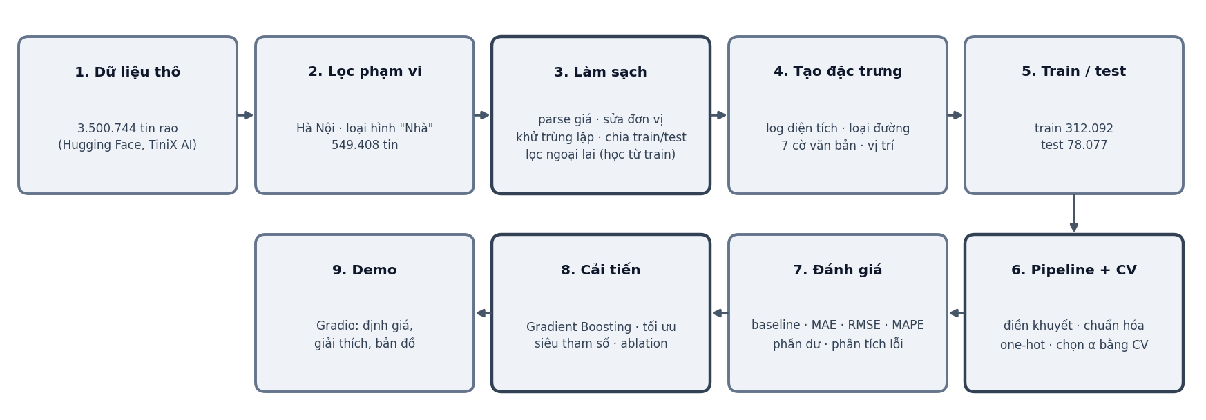
Hình 1.1. Quy trình thực hiện đề tài

1.2. Các công trình nghiên cứu liên quan
Bài toán dự đoán giá nhà bằng học máy đã được nghiên cứu ở nhiều thị trường, trong đó có thị trường Việt Nam: Nguyen và cs. [1] áp dụng học máy cho dữ liệu tin rao bán bất động sản trực tuyến ở Việt Nam (tháng 6–8/2023); kết quả cho thấy Random Forest là mô hình hiệu quả nhất và diện tích là yếu tố ảnh hưởng chính đến giá.
Về phương pháp, hồi quy tuyến tính có chính quy hóa là nhóm kỹ thuật kinh điển để kiểm soát độ phức tạp của mô hình. Ridge do Hoerl và Kennard [4] đề xuất để xử lý các đặc trưng cộng tuyến; Lasso của Tibshirani [5] bổ sung khả năng lựa chọn đặc trưng nhờ hàm phạt L1; Elastic Net của Zou và Hastie [6] kết hợp hai hàm phạt. Friedman và cs. [7] trình bày thuật toán coordinate descent để tính đường đi nghiệm (regularization path) của các mô hình này, còn Hastie và cs. [8] tổng hợp cơ sở lý thuyết về đánh đổi độ chệch – phương sai.
Đối với mô hình phi tuyến trên dữ liệu bảng, Breiman [9] đề xuất rừng ngẫu nhiên (Random Forest) và Friedman [10] đề xuất Gradient Boosting; Ke và cs. [11] giới thiệu LightGBM, một cách cài đặt boosting dựa trên histogram để huấn luyện nhanh. Grinsztajn và cs. [12] nghiên cứu vì sao các mô hình dựa trên cây vẫn hiệu quả hơn học sâu trên dữ liệu bảng điển hình, là cơ sở để nhóm chọn Random Forest và Gradient Boosting làm mô hình đối chiếu. Về xử lý biến phân loại có nhiều giá trị, Micci-Barreca [13] đề xuất Target Encoding, được nhóm thử nghiệm ở mục 3.8.2.
Khác với các nghiên cứu trên, đề tài tập trung vào: (i) dữ liệu tin rao bán nhà riêng/nhà phố tại Hà Nội với quy mô 390.169 tin sau làm sạch; (ii) so sánh Ridge, Lasso, Elastic Net với mô hình cơ sở “đơn giá quận × diện tích” bằng kiểm định chéo trên cùng các fold; (iii) thí nghiệm kích thước dữ liệu để làm rõ khi nào chính quy hóa có ích; (iv) cải tiến bằng Gradient Boosting, tối ưu siêu tham số và phân tích ablation; (v) chương trình minh họa kết hợp dự đoán bằng Gradient Boosting và giải thích bằng hệ số Lasso.

1.3. Cơ sở lý thuyết các thuật toán sử dụng
Mục này trình bày cơ sở lý thuyết của các thuật toán được sử dụng: hồi quy tuyến tính có chính quy hóa (trọng tâm của đề tài), Random Forest và Gradient Boosting (mô hình đối chiếu).

1.3.1. Hồi quy tuyến tính và chính quy hóa

a) Hồi quy tuyến tính và bình phương tối thiểu (OLS)
Với ma trận đặc trưng X ∈ ℝ^{n×p} (đã chuẩn hóa) và vector mục tiêu y = log(giá), mô hình tuyến tính giả định y ≈ β₀ + Xβ. Bình phương tối thiểu (OLS) tìm β cực tiểu tổng bình phương sai số:
${\hat{β}}^{OLS}=arg\min_{β} ∥y-Xβ∥_{2}^{2}={\left(X^{⊤}X\right)}^{-1}X^{⊤}y$ (1.1)
Vì mục tiêu là log(giá), hệ số β_{j} có ý nghĩa tác động theo phần trăm: tăng x_{j} một đơn vị làm giá nhân với e^{βj}. Riêng với x = log(diện tích), β là độ co giãn: diện tích tăng 1% thì giá tăng khoảng β%. Khi các đặc trưng tương quan mạnh (đa cộng tuyến) hoặc số đặc trưng lớn so với số mẫu, X⊤X gần suy biến, nghiệm OLS có phương sai lớn và dễ quá khớp. Chính quy hóa thêm một hàm phạt vào hàm mục tiêu để kiềm chế độ lớn của hệ số.

b) Ridge – chính quy hóa L2
${\hat{β}}^{ridge}=arg\min_{β} ∥y-Xβ∥_{2}^{2}+α∥β∥_{2}^{2}={\left(X^{⊤}X+αI\right)}^{-1}X^{⊤}y$ (1.2)
Số hạng αI làm ma trận luôn khả nghịch, nên Ridge có nghiệm duy nhất ngay cả khi đặc trưng cộng tuyến [4]. Phân tích theo giá trị suy biến X = UDV⊤ cho thấy Ridge co từng thành phần theo hệ số d_{j}²/(d_{j}² + α): hướng có phương sai nhỏ (d_{j} nhỏ, thường do cộng tuyến) bị co mạnh nhất. Ridge co mọi hệ số về gần 0 nhưng không bao giờ đưa hệ số về đúng 0, vì vậy không tự lựa chọn đặc trưng.

c) Lasso – chính quy hóa L1
${\hat{β}}^{lasso}=arg\min_{β} \frac{1}{2n}∥y-Xβ∥_{2}^{2}+α∥β∥_{1}$ (1.3)
Chuẩn L1 không khả vi tại 0. Trong trường hợp đặc trưng trực giao, nghiệm Lasso là phép ngưỡng mềm (soft-thresholding) của nghiệm OLS:
${\hat{β}}_{j}=sign\left({\hat{β}}_{j}^{OLS}\right) max\left(\left|{\hat{β}}_{j}^{OLS}\right|-α, 0\right)$ (1.4)
Mọi hệ số có độ lớn nhỏ hơn α bị đưa về đúng 0 – đây là cơ chế lựa chọn đặc trưng tự động của Lasso [5]. Về hình học (Hình 1.2), ràng buộc |β₁| + |β₂| ≤ t là hình thoi có các góc nằm trên trục tọa độ; đường đồng mức của hàm mất mát thường chạm miền ràng buộc tại góc, nên một số hệ số bằng 0. Ràng buộc L2 là hình tròn không có góc, nên nghiệm chỉ co nhỏ các hệ số. Lasso được giải bằng thuật toán coordinate descent [7].
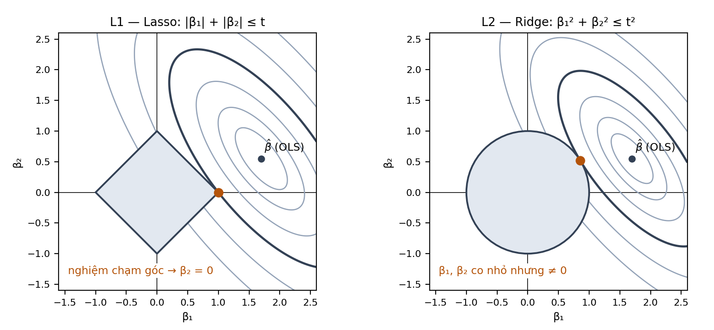
Hình 1.2. Minh họa hình học của chính quy hóa L1 (Lasso) và L2 (Ridge) với hai hệ số
Nhận xét: với cùng hàm mất mát (các elip đồng mức quanh nghiệm OLS), ràng buộc L1 cho nghiệm tại góc β₂ = 0 (loại đặc trưng), còn ràng buộc L2 cho nghiệm với cả hai hệ số khác 0 nhưng nhỏ hơn OLS. Đây là cơ sở để Lasso chọn đặc trưng còn Ridge thì không.
Nhược điểm của Lasso: khi nhiều đặc trưng tương quan cao, Lasso thường giữ một biến và loại các biến còn lại một cách khá tùy ý; số đặc trưng được chọn không vượt quá số mẫu n.

d) Elastic Net
${\hat{β}}^{EN}=arg\min_{β} \frac{1}{2n}∥y-Xβ∥_{2}^{2}+αρ∥β∥_{1}+\frac{α\left(1-ρ\right)}{2}∥β∥_{2}^{2}$ (1.5)
Elastic Net [6] kết hợp hai mức phạt với tỷ lệ ρ ∈ [0, 1] (ρ = 1 là Lasso, ρ = 0 là Ridge). Thành phần L2 tạo hiệu ứng nhóm: các biến tương quan cao được giữ lại cùng nhau với hệ số gần bằng nhau, khắc phục nhược điểm của Lasso; thành phần L1 vẫn đưa một phần hệ số về 0. Bảng 1.1 tóm tắt đặc điểm của ba phương pháp.
Bảng 1.1. So sánh ba phương pháp chính quy hóa
Tiêu chí | Ridge (L2) | Lasso (L1) | Elastic Net
Hàm phạt | α‖β‖₂² | α‖β‖₁ | αρ‖β‖₁ + α(1−ρ)/2·‖β‖₂²
Hệ số bằng 0? | Không | Có (chọn đặc trưng) | Có
Biến tương quan cao | Chia đều trọng số | Giữ một, loại phần còn lại | Giữ cả nhóm
Nghiệm | Dạng đóng | Coordinate descent | Coordinate descent
Siêu tham số | α | α | α, ρ
Chọn bằng (sklearn) | RidgeCV (LOO-CV hiệu quả) | LassoCV (5 khối liên tiếp) | ElasticNetCV (5 khối liên tiếp)

e) Vai trò của α và cách chọn α
α điều khiển đánh đổi độ chệch – phương sai [8]. Sai số kỳ vọng tại một điểm được phân tích thành:
$E\left[{\left(y-\hat{f}\left(x\right)\right)}^{2}\right]={Bias}^{2}\left[\hat{f}\left(x\right)\right]+Var\left[\hat{f}\left(x\right)\right]+σ^{2}$ (1.6)
- α nhỏ (→ 0): mô hình tiến về OLS – độ chệch thấp, phương sai cao, dễ quá khớp khi dữ liệu ít.
- α lớn: hệ số bị co mạnh (Lasso: nhiều hệ số bằng 0) – phương sai thấp nhưng độ chệch cao, có thể chưa khớp.
- α tối ưu cân bằng hai thành phần, được chọn bằng kiểm định chéo trên tập huấn luyện: RidgeCV dùng leave-one-out hiệu quả (GCV), LassoCV và ElasticNetCV dùng kiểm định chéo 5 khối liên tiếp (cv = 5, không xáo trộn; dữ liệu huấn luyện được lưu theo thứ tự ngày đăng giảm dần nên mỗi khối ứng với một giai đoạn đăng tin) trên lưới 50 giá trị α.
- Quy tắc 1-SE: chọn α lớn nhất mà sai số CV vẫn nằm trong một sai số chuẩn của α tốt nhất → mô hình đơn giản hơn mà độ chính xác gần như không đổi.
Lưu ý: scikit-learn chia tổng bình phương sai số cho 2n ở Lasso/Elastic Net nhưng không chia ở Ridge, nên giá trị α của hai họ mô hình không so sánh trực tiếp với nhau. Mọi đặc trưng số đều được chuẩn hóa trước khi phạt, vì mức phạt phụ thuộc thang đo của hệ số.

1.3.2. Rừng ngẫu nhiên
Random Forest [9] huấn luyện nhiều cây quyết định sâu trên các mẫu bootstrap và tập con đặc trưng ngẫu nhiên, rồi lấy trung bình (bagging) – giảm phương sai của từng cây.
Các siêu tham số chính của Random Forest gồm số cây (n_estimators), độ sâu tối đa (max_depth), số mẫu tối thiểu ở lá (min_samples_leaf) và tỷ lệ đặc trưng xét ở mỗi lần tách (max_features); các siêu tham số này được tối ưu ở mục 3.8.4.

1.3.3. Gradient Boosting
Gradient Boosting [10] cộng dồn các cây nông, mỗi cây học phần dư của tổng các cây trước với bước học η:
Fmx=Fm-1x+η hmx, hm=argminhi​(rim-hxi)2 (1.7)
Nhóm dùng HistGradientBoostingRegressor: rời rạc hóa đặc trưng thành histogram [11] để huấn luyện nhanh, xử lý trực tiếp biến phân loại và giá trị thiếu. Các siêu tham số chính: learning_rate, max_iter (số cây), max_leaf_nodes, min_samples_leaf và l2_regularization (phạt L2 trên giá trị lá). Mô hình cây học được ngưỡng và tương tác (ví dụ tác động của diện tích khác nhau giữa các quận) mà mô hình cộng tính tuyến tính không biểu diễn được.

1.4. Các chỉ số đánh giá mô hình
Gọi y_{i} là giá thực, ŷ_{i} là giá dự đoán (VND) trên m mẫu kiểm tra:
$MAE=\frac{1}{m}\sum_{i=1}^{m}{\left|y_{i}-{\hat{y}}_{i}\right|}, RMSE=\sqrt{\frac{1}{m}\sum_{i=1}^{m}{{\left(y_{i}-{\hat{y}}_{i}\right)}^{2}}}, MAPE=\frac{100\%}{m}\sum_{i=1}^{m}{\left|\frac{y_{i}-{\hat{y}}_{i}}{y_{i}}\right|}$ (1.8)
Ngoài ba chỉ số trên, đề tài báo cáo MdAPE (trung vị của sai số phần trăm tuyệt đối) và R² trên log(giá); lý do chọn MAPE làm chỉ số chính được nêu ở mục 2.2.

1.5. Kết luận chương 1
Chương 1 đã giới thiệu bài toán dự báo giá nhà ở Hà Nội và quy trình thực hiện đề tài, điểm qua các công trình liên quan, đồng thời trình bày cơ sở lý thuyết của hồi quy tuyến tính có chính quy hóa (Ridge, Lasso, Elastic Net và vai trò của α), Random Forest, Gradient Boosting cùng các chỉ số đánh giá MAE, RMSE, MAPE. Chương 2 sẽ phát biểu bài toán học máy cụ thể, mục tiêu, các mô hình cơ sở và quy trình huấn luyện.

Chương 2
Mô hình hóa bài toán và phương pháp dự báo giá nhà

2.1. Phát biểu bài toán học máy
Bài toán được phát biểu cụ thể với dữ liệu của nhóm như trong Bảng 2.1.
Bảng 2.1. Phát biểu bài toán học máy
Thành phần | Nội dung
Loại bài toán | Hồi quy (học có giám sát) – dự đoán một giá trị liên tục
Đơn vị mẫu | Một tin rao bán nhà riêng/nhà phố tại Hà Nội (đăng 6/2025 – 3/2026), đã khử trùng lặp
Đầu vào (17 đặc trưng gốc) | 6 biến số: log(diện tích), số tầng, số phòng ngủ, số phòng vệ sinh, mặt tiền (m), độ rộng đường/ngõ (m)  7 cờ nhị phân trích từ văn bản tin rao: sổ đỏ/sổ hồng, ô tô vào, mặt phố, kinh doanh, lô góc, nở hậu, thang máy  4 biến phân loại: quận/huyện (30 giá trị), quận | phường (392 giá trị), hướng nhà (9), loại đường (4)
Đầu ra | log(giá rao bán, VND); khi đánh giá đổi lại VND bằng hàm mũ
Kích thước | 390.169 mẫu sau làm sạch, chia thành 312.092 mẫu huấn luyện và 78.077 mẫu kiểm tra; sau mã hóa có 311 cột đặc trưng

2.2. Mục tiêu và tiêu chí thành công
Mục tiêu thực tế được chuyển thành mục tiêu học máy và chỉ số đo lường cụ thể (Bảng 2.2). Mức tham chiếu là mô hình cơ sở “đơn giá trung vị của quận × diện tích” – cách định giá theo kinh nghiệm phổ biến của người môi giới.
Bảng 2.2. Mục tiêu – chỉ số đánh giá
Mục tiêu thực tế | Mục tiêu học máy / chỉ số | Mức mong muốn
Ước lượng giá rao bán hợp lý cho một căn nhà | MAPE trên tập kiểm tra (chỉ số chính) | ≤ 25% và thấp hơn baseline ít nhất 5 điểm %
Sai số điển hình mà người dùng gặp | MdAPE – trung vị sai số phần trăm | ≤ 20%
Không sai lệch quá lớn với căn đắt | RMSE, MAE (tỷ đồng) | Thấp hơn baseline
Hiểu yếu tố quyết định giá | Số đặc trưng Lasso giữ lại; ổn định hệ số | Giảm đặc trưng mà sai số gần như không đổi
Mô hình ổn định, không học thuộc | Độ lệch chuẩn qua 5 fold; chênh lệch train – validation | std < 0,5 điểm %; chênh lệch < 3 điểm %

MAPE được chọn làm chỉ số chính vì giá nhà trải từ dưới 1 tỷ đến 300 tỷ đồng: sai số tuyệt đối 1 tỷ là nhỏ với căn 50 tỷ nhưng rất lớn với căn 3 tỷ; sai số tương đối phản ánh đúng trải nghiệm của người dùng (“dự đoán lệch khoảng x%”). R² trên log(giá) được báo cáo bổ sung nhưng không dùng làm chỉ số chính vì không cho biết mức sai lệch theo tiền.

2.3. Lựa chọn thuật toán và mô hình cơ sở

2.3.1. Lựa chọn thuật toán
- Linear Regression, Ridge, Lasso, Elastic Net – trọng tâm đề tài: phù hợp dữ liệu bảng lớn (312 nghìn mẫu, 311 cột), huấn luyện nhanh, diễn giải được (hệ số = % tác động), so sánh trực tiếp tác dụng của chính quy hóa L1/L2 khi có đa cộng tuyến (phòng ngủ – WC).
- Random Forest – mô hình phi tuyến đối chiếu, học được tương tác và ngưỡng; huấn luyện trên mẫu con 50.000 tin (phân tầng theo quận) để giới hạn thời gian.
- Gradient Boosting (HistGradientBoosting) – thuật toán cải tiến ở mục 3.8, thường mạnh nhất với dữ liệu bảng [12], xử lý trực tiếp biến phân loại và giá trị thiếu.

2.3.2. Mô hình cơ sở
- Hai mô hình cơ sở: dự đoán trung vị (“không học gì”) và đơn giá trung vị của quận × diện tích (cách định giá theo kinh nghiệm).

2.4. Quy trình huấn luyện
Quy trình huấn luyện và đánh giá mô hình được mô tả trong Hình 2.1. Dữ liệu được chia thành tập huấn luyện và tập kiểm tra theo tỷ lệ 80/20 (seed = 42) ngay sau bước khử trùng lặp, trước bước lọc ngoại lai; trung vị và MAD dùng để lọc ngoại lai cục bộ chỉ được học từ tập huấn luyện rồi áp cùng quy tắc cho cả hai tập (mục 3.3), nên các thống kê dùng để làm sạch không nhìn thấy tập kiểm tra. Tiền xử lý (điền khuyết, chuẩn hóa, mã hóa one-hot) và mô hình được tổ chức thành một Pipeline thống nhất của scikit-learn [3], chỉ được khớp trên tập huấn luyện – và trên phần huấn luyện của từng fold khi kiểm định chéo – nhằm tránh rò rỉ dữ liệu (Đoạn mã 2.1). Sau khi chọn α/siêu tham số, mô hình tốt nhất được huấn luyện lại trên toàn bộ tập huấn luyện; tập kiểm tra chỉ được dùng một lần để đánh giá cuối cùng. Lưu ý: ở sơ đồ, kiểm định chéo 5-fold là khung chung cho mọi mô hình; riêng bước tìm siêu tham số của Gradient Boosting và Random Forest dùng RandomizedSearchCV với 3-fold trên mẫu con (mục 3.8.4).
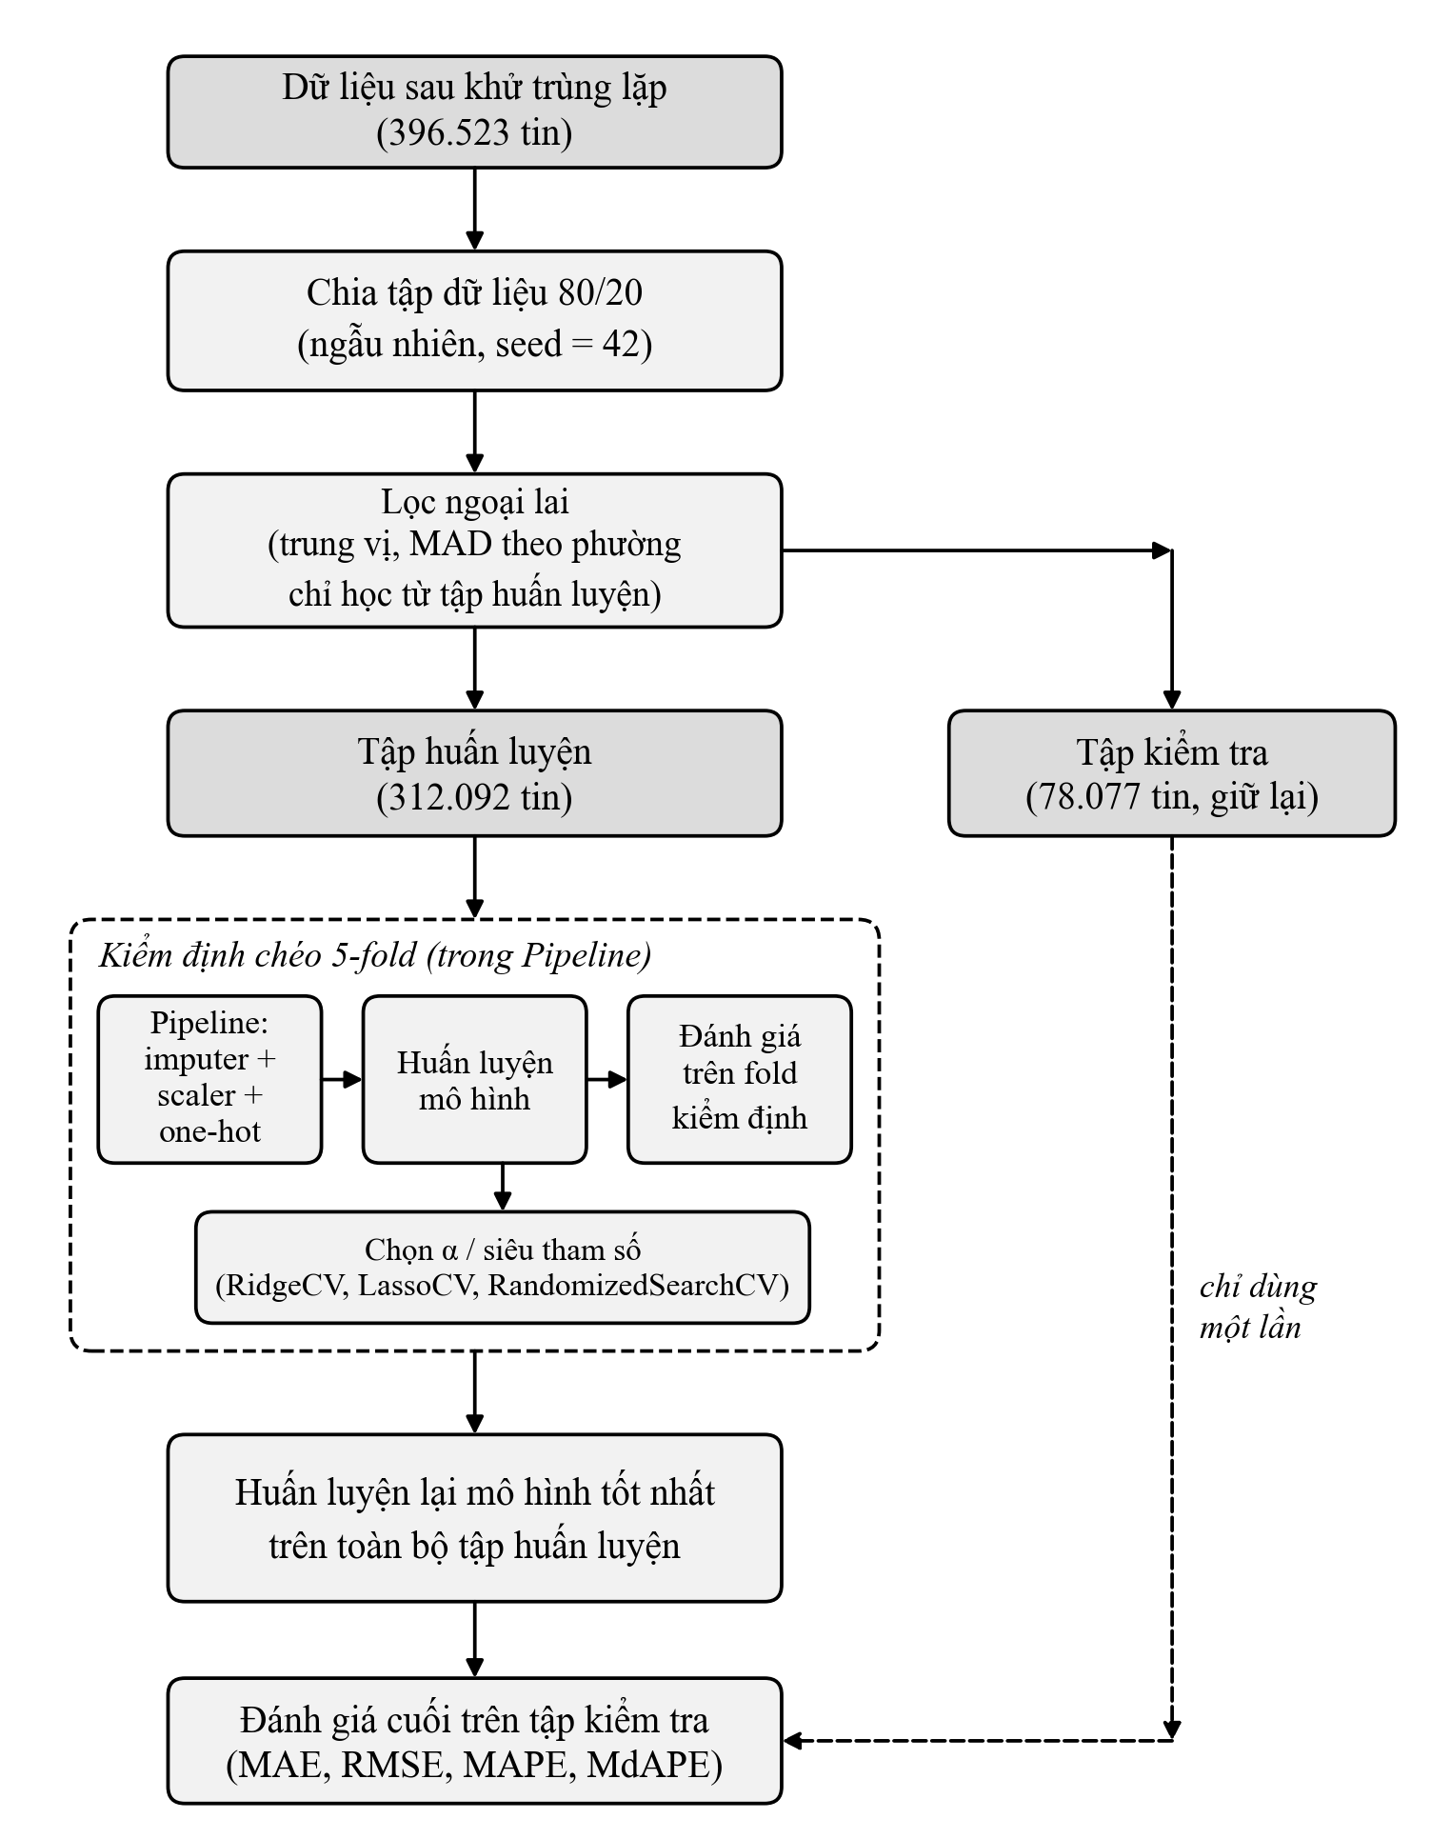
Hình 2.1. Quy trình huấn luyện và đánh giá mô hình của nhóm
Tiền xử lý và mô hình được gói trong cùng một Pipeline, cố định random_state = 42 cho mọi bước ngẫu nhiên (chia dữ liệu, fold, mô hình cây). Siêu tham số α của các mô hình tuyến tính được chọn bằng kiểm định chéo trong RidgeCV/LassoCV/ElasticNetCV (Bảng 3.9): Ridge bằng leave-one-out, Lasso và Elastic Net bằng 5 khối liên tiếp theo thời gian đăng.
Đoạn mã 2.1 trích từ notebook 04 các thành phần chính của quy trình: cấu hình hạt giống và số fold, hàm dựng bộ tiền xử lý, bao mô hình bằng TransformedTargetRegressor (học log(giá), dự đoán trả về VND) và kiểm định chéo bằng cross_validate trên các fold dùng chung (đã ngắt dòng cho vừa trang).
Đoạn mã 2.1. Xây dựng Pipeline và kiểm định chéo (trích từ notebook 04)
1 import numpy as np
2 from sklearn.compose import ColumnTransformer, TransformedTargetRegressor
3 from sklearn.impute import SimpleImputer
4 from sklearn.linear_model import Lasso
5 from sklearn.model_selection import KFold, cross_validate
6 from sklearn.pipeline import Pipeline, make_pipeline
7 from sklearn.preprocessing import OneHotEncoder, StandardScaler, TargetEncoder
8
9 SEED = 42
10 N_FOLDS = 5
11 MIN_FREQ = 30
12
13 def build_preprocessor(drop=None, min_freq=MIN_FREQ, num=None, bin_=None,
14 cat=None, indicator=True, target_encode=None):
15 num = NUM if num is None else num
16 bin_ = BIN if bin_ is None else bin_
17 cat = CAT if cat is None else cat
18 parts = []
19 if num:
20 parts.append(("num",
21 make_pipeline(
22 SimpleImputer(strategy="median", add_indicator=indicator),
23 StandardScaler()), num))
24 if bin_:
25 parts.append(("bin", "passthrough", bin_))
26 oh = [c for c in cat if c not in (target_encode or [])]
27 if oh:
28 parts.append(("cat", OneHotEncoder(handle_unknown="infrequent_if_exist",
29 min_frequency=min_freq,
30 drop=drop, sparse_output=False), oh))
31 if target_encode:
32 parts.append(("te",
33 make_pipeline(
34 TargetEncoder(target_type="continuous", random_state=SEED),
35 StandardScaler()), target_encode))
36 return ColumnTransformer(parts, sparse_threshold=0)
37
38 def ttr(pipe):
39 return TransformedTargetRegressor(regressor=pipe, func=np.log, inverse_func=np.exp,
40 check_inverse=False)
41
42 def linear(reg, drop=None, **kw):
43 return ttr(Pipeline([("pre", build_preprocessor(drop=drop, **kw)),
44 ("reg", reg)]))
45
46 CV = KFold(n_splits=N_FOLDS, shuffle=True, random_state=SEED)
47 # dùng CHUNG cho mọi mô hình → so sánh công bằng
48 FOLDS = list(CV.split(X_train))
49 SCORING = {"MAE": "neg_mean_absolute_error", "RMSE": "neg_root_mean_squared_error",
50 "MAPE": "neg_mean_absolute_percentage_error"}
51
52 # trong hàm run_cv(name, est, X=X_train, y=y_train, folds=FOLDS):
53 r = cross_validate(est, X, y, cv=folds, scoring=SCORING,
54 return_train_score=True, n_jobs=1)
55 # ví dụ một ứng viên trong CANDIDATES:
56 lasso = linear(Lasso(alpha=ALPHA["Lasso"], precompute=True, max_iter=20_000))

2.5. Phương pháp và chỉ số đánh giá
Chiến lược đánh giá kết hợp hold-out và kiểm định chéo:
- Hold-out 80/20 (seed = 42): tập kiểm tra 78.077 tin chỉ dùng một lần cho đánh giá cuối. Với dữ liệu lớn, tập kiểm tra này cho ước lượng rất ổn định.
- Kiểm định chéo 5-fold (KFold xáo trộn, seed = 42) trên tập huấn luyện: chọn siêu tham số của các mô hình cây, so sánh mô hình và báo cáo trung bình ± độ lệch chuẩn; mọi mô hình dùng chung 5 fold này. Riêng α của Lasso và Elastic Net được chọn bằng LassoCV/ElasticNetCV với 5 khối liên tiếp theo thời gian đăng (cv = 5, không xáo trộn); α* nằm ở cận dưới của lưới nên kết luận không phụ thuộc cách chia khối.
- Khử trùng lặp được thực hiện trước khi chia, giúp loại phần lớn tin đăng lại khỏi việc xuất hiện ở cả hai tập; tuy nhiên vẫn còn một số tin gần trùng (mục 3.10.1). Cách chia ngẫu nhiên được kiểm tra lại bằng chia phân tầng theo quận và chia theo thời gian (mục 3.4).
Chỉ số đánh giá gồm MAE, RMSE, MAPE (chỉ số chính), MdAPE và R² trên log(giá), với công thức ở mục 1.4 và lý do lựa chọn ở mục 2.2.

2.6. Kết luận chương 2
Chương 2 đã phát biểu bài toán là hồi quy có giám sát dự đoán log(giá rao bán) của nhà riêng/nhà phố Hà Nội từ 17 đặc trưng gốc, xác định mục tiêu và tiêu chí thành công (MAPE không quá 25% và thấp hơn mô hình cơ sở ít nhất 5 điểm %, MdAPE không quá 20%). Nhóm chọn Linear Regression, Ridge, Lasso, Elastic Net làm trọng tâm, Random Forest và Gradient Boosting làm mô hình đối chiếu, so sánh với hai mô hình cơ sở. Quy trình huấn luyện dùng Pipeline, chia dữ liệu 80/20 và kiểm định chéo 5-fold, tập kiểm tra chỉ dùng một lần. Chương 3 trình bày dữ liệu, kết quả thực nghiệm và các cải tiến.

Chương 3
Thực nghiệm và đánh giá

3.1. Dữ liệu thực nghiệm
Dữ liệu là bộ tinixai/vietnam-real-estates trên Hugging Face (TiniX AI) [2], gồm 3.500.744 tin rao bán bất động sản tại 63 tỉnh/thành, đăng từ 6/2025 đến 3/2026. Giấy phép CC BY-NC 4.0: chỉ sử dụng phi thương mại và phải ghi công tác giả – phù hợp mục đích học tập. Nhóm giới hạn phạm vi ở Hà Nội và loại hình “Nhà” (nhà riêng, nhà phố, nhà trong ngõ) để có một thị trường tương đối đồng nhất, phù hợp giả định một bộ hệ số chung của mô hình tuyến tính.
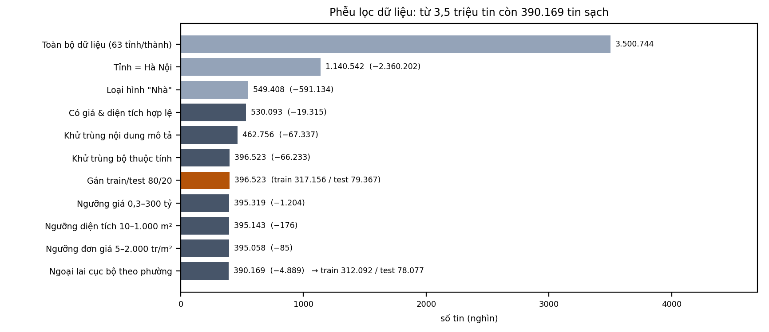
Hình 3.1. Phễu lọc dữ liệu từ bộ dữ liệu gốc đến dữ liệu sạch
Nhận xét: Hà Nội chiếm 32,6% số tin cả nước; loại hình “Nhà” chiếm 48% số tin Hà Nội. Bước loại nhiều nhất sau khi lọc phạm vi là khử trùng lặp (133.570 tin, ≈25% số tin hợp lệ) – tin rao bị đăng lại rất phổ biến. Các bước lọc ngoại lai chỉ loại 1,6% dữ liệu. Tập huấn luyện và tập kiểm tra (80/20) được gán ngay sau bước khử trùng lặp, trước các bước lọc ngoại lai, nên sau lọc còn 390.169 tin (312.092 huấn luyện, 78.077 kiểm tra).
Bảng 3.1 là từ điển dữ liệu của các cột được dùng trong mô hình (đầy đủ trong tệp survey/10_tu_dien_du_lieu.csv).
Bảng 3.1. Từ điển dữ liệu các đặc trưng dùng cho mô hình
Cột | Kiểu | Vai trò | Ý nghĩa | Thiếu (%)
log_price | số thực | nhãn | log(giá rao bán, VND) | 0
log_area | số thực | biến số | log(diện tích, m²) | 0
floor_count | số thực | biến số | Số tầng | 52,77
bedroom_count | số thực | biến số | Số phòng ngủ | 37,49
bathroom_count | số thực | biến số | Số phòng vệ sinh | 44,66
frontage_width | số thực | biến số | Mặt tiền (m) | 39,92
road_width | số thực | biến số | Độ rộng đường/ngõ trước nhà (m) | 79,08
has_so_do, car_access, is_mat_pho, kinh_doanh, lo_goc, no_hau, thang_may | 0/1 | nhị phân | Cờ trích từ tiêu đề + mô tả: sổ đỏ/hồng, ô tô vào, mặt phố, kinh doanh, lô góc, nở hậu, thang máy | 0
district_key | chuỗi | phân loại | Quận/huyện (địa giới cũ, khóa đã chuẩn hóa) – 30 giá trị | 0
ward_loc | chuỗi | phân loại | Quận | phường – tránh trùng tên phường giữa các quận | 12,40*
house_direction | chuỗi | phân loại | Hướng nhà: 8 hướng + “Không rõ” | 87,69*
road_type | chuỗi | phân loại | Ngõ < 3 m / ngõ 3–6 m / đường ≥ 6 m / không rõ | 79,08*

(*) Giá trị thiếu được mã hóa thành nhóm riêng “unknown”/“Không rõ”. Các cột price, unit_price, price_raw, title, date chỉ dùng để khảo sát, không đưa vào mô hình.

3.2. Khảo sát và phân tích dữ liệu

3.2.1. Thống kê và phân bố dữ liệu
Bảng 3.2 thống kê mô tả các biến số trên dữ liệu sạch.
Bảng 3.2. Thống kê mô tả các biến số trên dữ liệu sạch
Biến | Số giá trị | Trung bình | Q1 | Trung vị | Q3 | Min | Max
Giá (tỷ VND) | 390.169 | 18,10 | 7,90 | 12,40 | 19,90 | 0,68 | 300,00
Diện tích (m²) | 390.169 | 59,7 | 38,0 | 49,0 | 66,0 | 10,0 | 1.000,0
Đơn giá (triệu/m²) | 390.169 | 278,6 | 195,0 | 247,4 | 327,3 | 7,4 | 2.000,0
Số tầng | 184.278 | 5,1 | 4,0 | 5,0 | 6,0 | 1,0 | 15,0
Phòng ngủ | 243.899 | 4,6 | 3,0 | 4,0 | 5,0 | 1,0 | 30,0
Phòng vệ sinh | 215.915 | 4,7 | 3,0 | 4,0 | 5,0 | 1,0 | 30,0
Mặt tiền (m) | 234.414 | 5,2 | 4,0 | 4,5 | 5,5 | 1,0 | 50,0
Độ rộng đường (m) | 81.611 | 5,3 | 3,0 | 4,0 | 6,0 | 0,8 | 100,0

Nhận xét: giá trung bình (18,10 tỷ) cao hơn nhiều so với trung vị (12,4 tỷ) – dấu hiệu phân bố lệch phải. Căn nhà điển hình có diện tích 49 m², 5 tầng, 4 phòng ngủ, mặt tiền 4,5 m: kiểu “nhà ống” đặc trưng của Hà Nội. Đơn giá trung vị 247 triệu/m².
Hình 3.2 trình bày phân bố của nhãn: giá rao bán và log(giá).
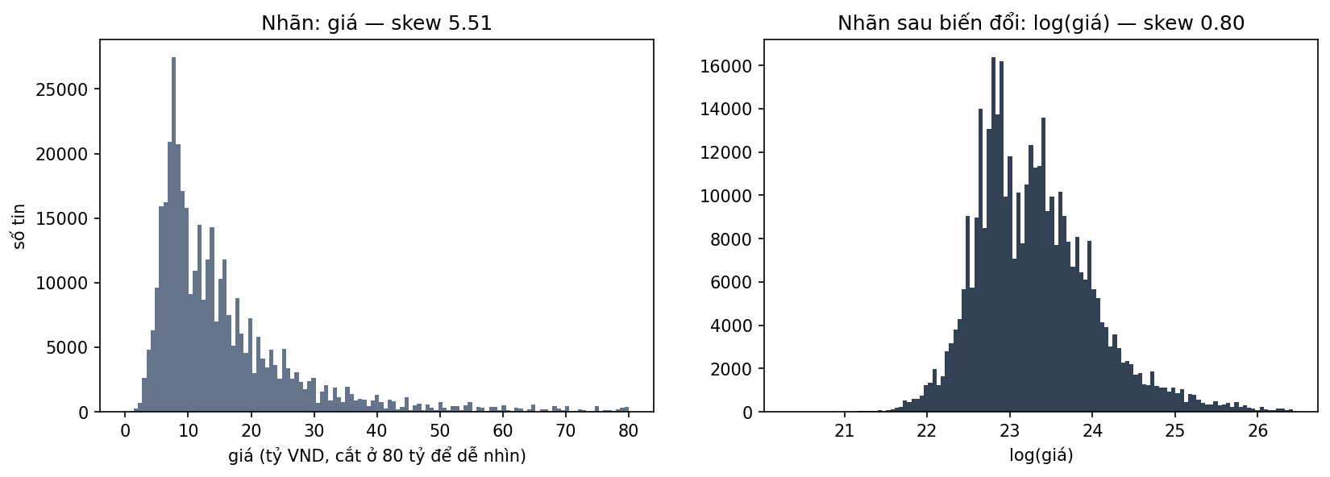
Hình 3.2. Phân bố nhãn: giá và log(giá)
Nhận xét: giá có độ lệch (skew) 5,5 với đuôi phải dài tới 300 tỷ; sau biến đổi log, phân bố gần đối xứng (skew ≈ 0,8). Vì vậy mô hình học log(giá): giảm ảnh hưởng của vài căn rất đắt lên hàm mất mát, sai số trở thành sai số tương đối và phù hợp hơn với giả định của hồi quy tuyến tính.
Hình 3.3 trình bày phân bố của các đặc trưng số chính.
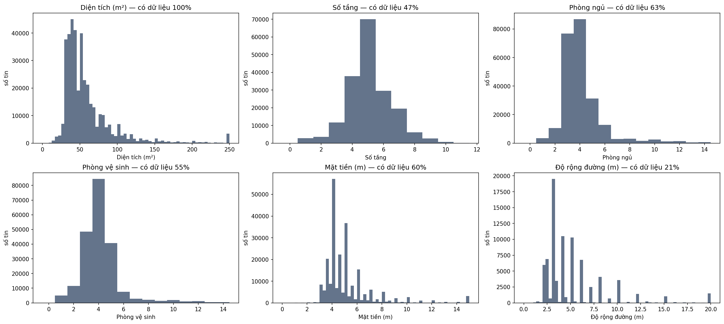
Hình 3.3. Phân bố các đặc trưng số chính
Nhận xét: diện tích tập trung ở 35–60 m² với đuôi phải dài (giá trị ≥ 250 m² được dồn vào cột cuối để dễ quan sát); mặt tiền và độ rộng đường có dạng “răng cưa” do người đăng làm tròn (4 m, 5 m, 3 m…). Số tầng phổ biến nhất là 5, phòng ngủ 4. Tỷ lệ có dữ liệu chỉ 21% (độ rộng đường) đến 63% (phòng ngủ) → cần chiến lược điền khuyết kèm cờ thiếu.
Hình 3.4 trình bày phân bố của các đặc trưng phân loại và các cờ trích từ văn bản.
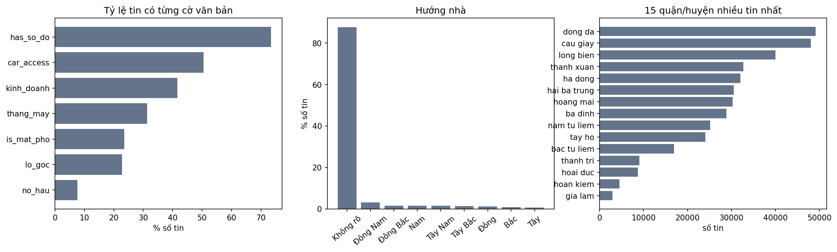
Hình 3.4. Phân bố các đặc trưng phân loại và cờ văn bản
Nhận xét: 73,5% tin có nhắc sổ đỏ/sổ hồng, 50,5% có ô tô vào, 41,7% kinh doanh được; cờ hiếm nhất (nở hậu) vẫn có 7,6% ≈ 29.800 tin – đủ để ước lượng hệ số. Hướng nhà “Không rõ” chiếm 87,7% nên biến này mang ít thông tin. Số tin tập trung ở các quận nội thành (Đống Đa, Cầu Giấy, Long Biên…); 5 quận/huyện ngoại thành có dưới 30 tin → mất cân bằng địa bàn.

3.2.2. Quan hệ giữa các đặc trưng
Hình 3.5 là ma trận tương quan giữa các biến số và log(giá).
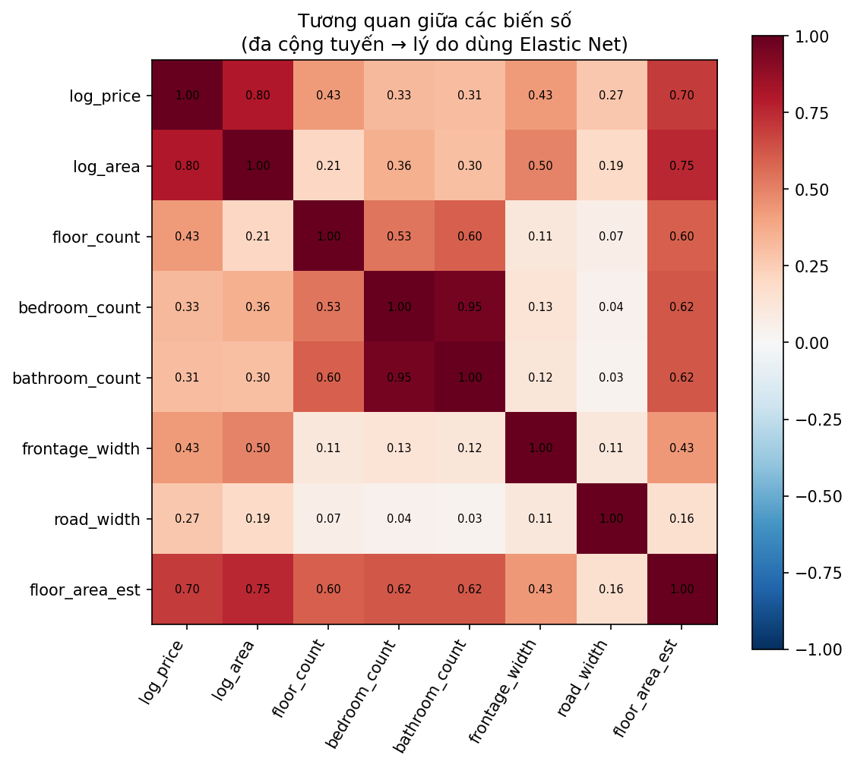
Hình 3.5. Ma trận tương quan giữa các biến số và log(giá)
Nhận xét: log(diện tích) tương quan mạnh nhất với log(giá) (0,80). Phòng ngủ và phòng vệ sinh tương quan 0,95 với nhau – đa cộng tuyến rõ rệt, là tình huống điển hình để so sánh cách Ridge, Lasso và Elastic Net xử lý biến tương quan.
Quan hệ giữa log(giá) và log(diện tích) được thể hiện ở Hình 3.6.
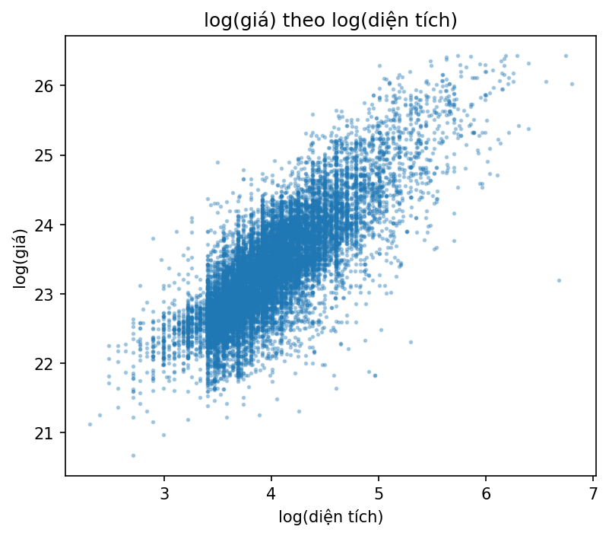
Hình 3.6. Quan hệ giữa log(giá) và log(diện tích)
Nhận xét: quan hệ gần tuyến tính trên thang log–log, đúng với dạng mô hình log(giá) = β·log(diện tích) + …, trong đó β là độ co giãn của giá theo diện tích. Độ phân tán theo chiều dọc lớn (cùng diện tích, giá chênh nhiều lần) cho thấy vị trí và đặc điểm khác đóng vai trò quan trọng.
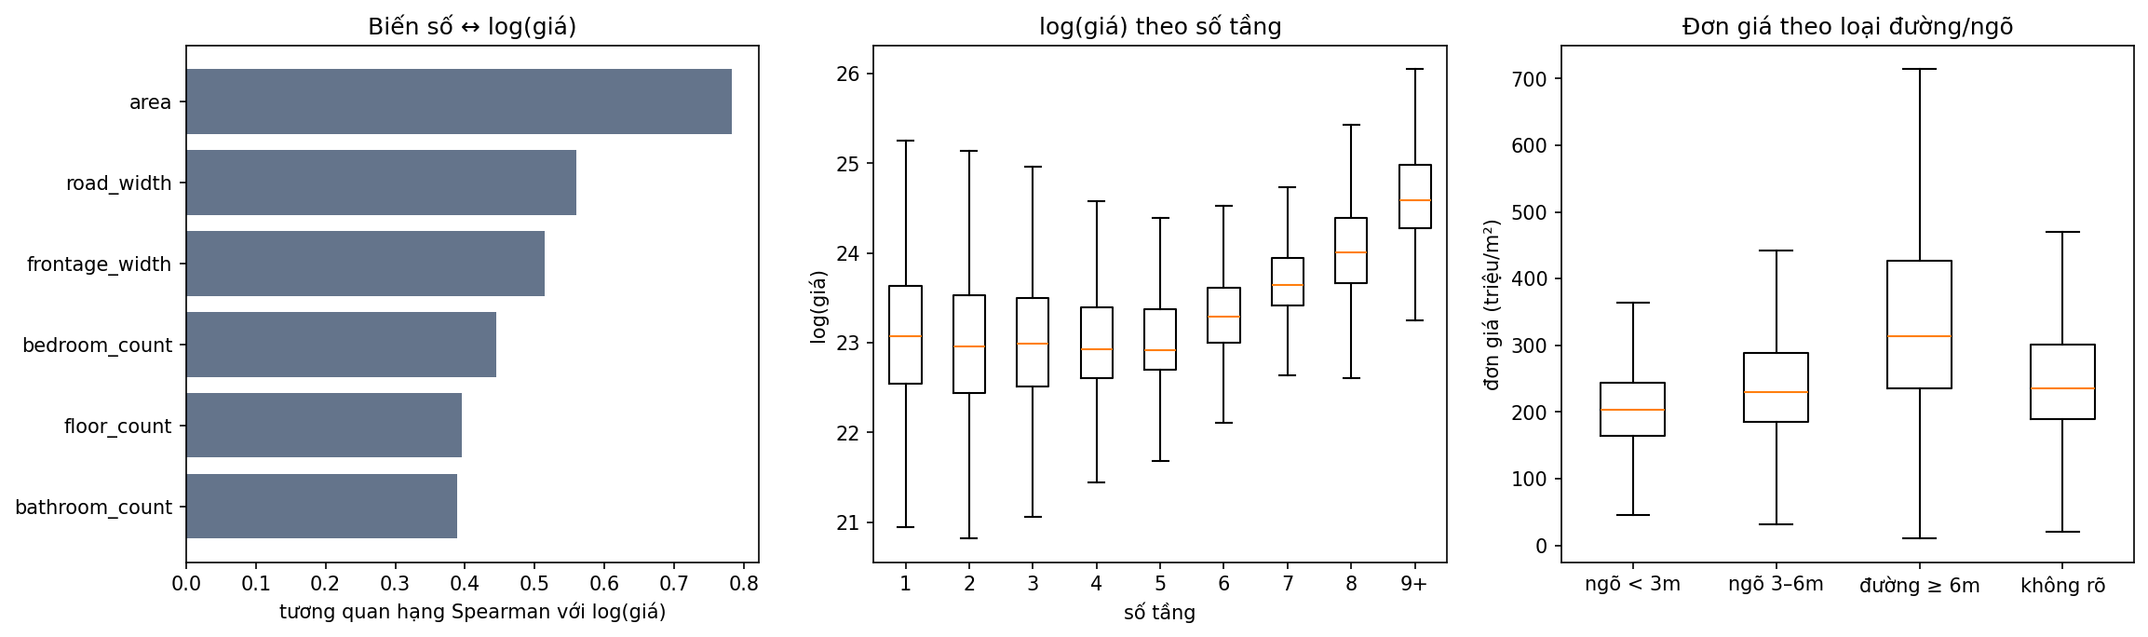
Hình 3.7. Tương quan hạng với giá, giá theo số tầng và đơn giá theo loại đường
Nhận xét: (1) Tương quan hạng Spearman với log(giá): diện tích ≈ 0,78, độ rộng đường ≈ 0,56, mặt tiền ≈ 0,51, phòng ngủ ≈ 0,45, số tầng và phòng vệ sinh ≈ 0,39–0,40. (2) Quan hệ số tầng – giá không tuyến tính: từ 1 đến 5 tầng giá gần như phẳng, từ 6 tầng giá tăng nhanh (tòa nhà có thang máy cho thuê) – mô hình tuyến tính chỉ nắm được một phần. (3) Đơn giá trung vị tăng theo bậc: ngõ < 3 m ≈ 204, ngõ 3–6 m ≈ 230, đường ≥ 6 m ≈ 314 triệu/m² → rời rạc hóa độ rộng đường thành “loại đường” là hợp lý.
Bảng 3.3 so sánh giá và đơn giá giữa các tin có và không có từng cờ văn bản.
Bảng 3.3. Chênh lệch giá giữa tin có và không có từng cờ văn bản
Cờ văn bản | Tỷ lệ tin có (%) | Giá trung vị có / không | Đơn giá trung vị có / không
Kinh doanh được | 41,7 | ×1,81 | ×1,37
Thang máy | 31,3 | ×1,71 | ×1,31
Mặt phố/mặt đường | 23,6 | ×1,60 | ×1,29
Ô tô vào/đỗ cửa | 50,5 | ×1,33 | ×1,15
Lô góc/2 mặt thoáng | 22,8 | ×1,13 | ×1,07
Sổ đỏ/sổ hồng | 73,5 | ×1,10 | ×1,06
Nở hậu | 7,6 | ×1,05 | ×1,01

Nhận xét: tin có “kinh doanh được” có đơn giá cao hơn 37%, “mặt phố” 29%, “thang máy” 31%; “nở hậu” gần như không khác (×1,01). Các cờ trích từ văn bản mang tín hiệu giá rõ ràng nên được đưa vào mô hình; cờ yếu như “nở hậu” là ứng viên để Lasso loại bỏ.
Hình 3.8 so sánh đơn giá trung vị giữa các quận/huyện.
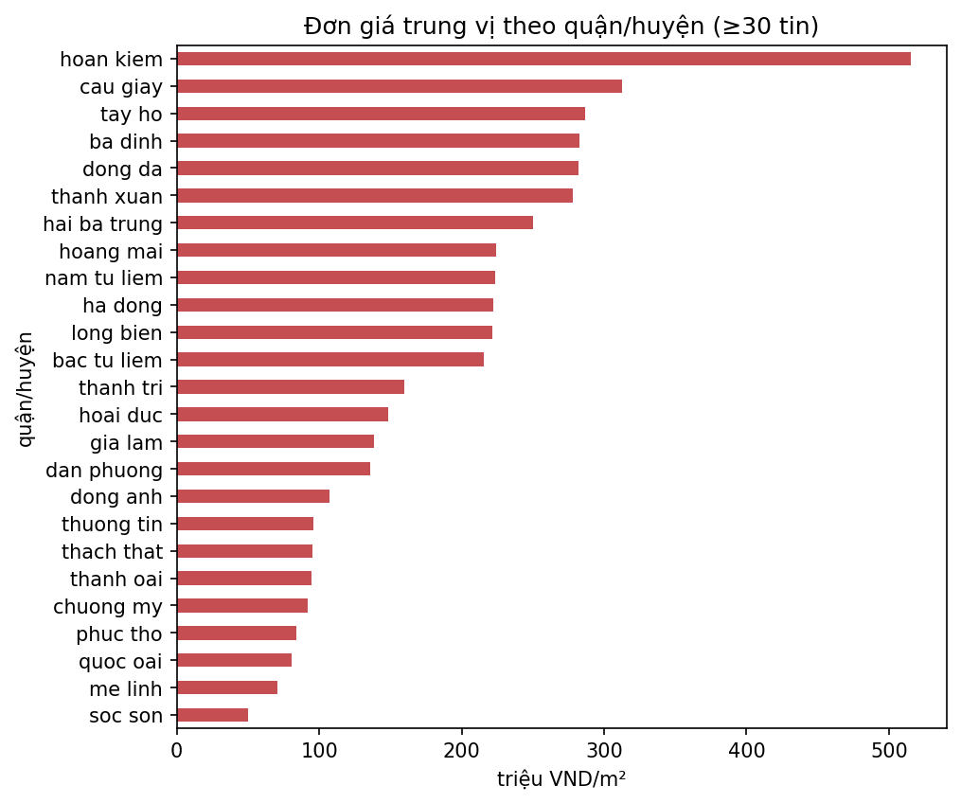
Hình 3.8. Đơn giá trung vị theo quận/huyện
Nhận xét: đơn giá chênh lệch hơn 10 lần giữa các địa bàn: Hoàn Kiếm ≈ 515 triệu/m², Cầu Giấy ≈ 313, Tây Hồ, Ba Đình, Đống Đa ≈ 282–287; thấp nhất Sóc Sơn ≈ 50 và Mê Linh ≈ 71 triệu/m². Vị trí là yếu tố quyết định thứ hai sau diện tích → quận và phường được mã hóa one-hot. Thứ tự này khớp với hiểu biết thực tế về thị trường Hà Nội, là bằng chứng dữ liệu sau làm sạch đáng tin cậy.
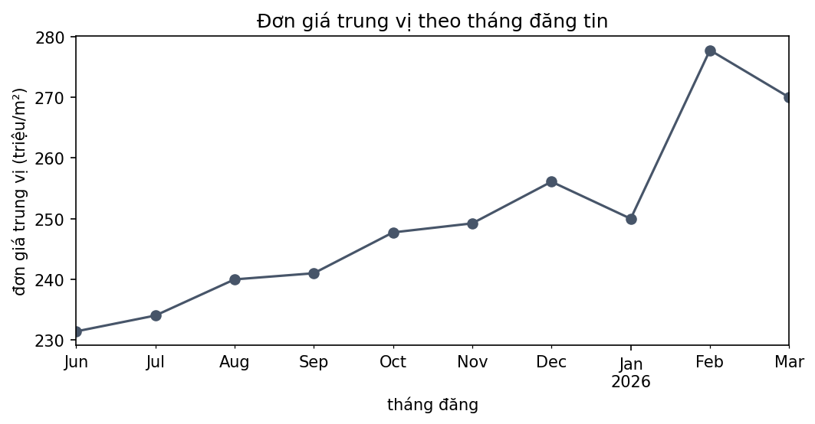
Hình 3.9. Đơn giá trung vị theo tháng đăng tin
Nhận xét: đơn giá trung vị tăng từ ≈ 231 triệu/m² (6/2025) lên ≈ 278 triệu/m² (2/2026), tức khoảng 20% trong 9 tháng. Đây là cơ sở để kiểm tra lại cách chia ngẫu nhiên bằng cách chia theo thời gian (mục 3.4).

3.3. Phát hiện và xử lý vấn đề chất lượng dữ liệu
Bảng 3.4 định lượng từng loại vấn đề, cách xử lý và lý do (tính trên 549.408 tin sau khi lọc phạm vi, trừ khi ghi khác). Về thứ tự xử lý, tập huấn luyện và tập kiểm tra (80/20, seed = 42) được gán ngay sau khi khử trùng lặp và trước các bước lọc ngoại lai (Hình 3.1); các thống kê của bước lọc ngoại lai cục bộ chỉ được học từ tập huấn luyện.
Bảng 3.4. Thống kê vấn đề chất lượng dữ liệu và cách xử lý
Nhóm | Vấn đề | Số bản ghi | Tỷ lệ (%) | Cách xử lý
Thiếu / không dùng được | Giá không đọc được, "Thỏa thuận", "Liên hệ" hoặc trống | 16.021 | 2,92 | Loại bỏ
Sai định dạng | Giá lưu nhầm đơn vị (nghìn đồng) — đã nhân ×1e+03 | 183 | 0,03 | Nhân hệ số nhỏ nhất đưa đơn giá về khoảng hợp lý
Thiếu / không dùng được | Tổng số tin bị loại vì thiếu giá hoặc diện tích (gồm cả dòng 'giá không đọc được') | 19.315 | 3,52 | Loại bỏ
Rò rỉ dữ liệu | Nếu KHÔNG khử trùng lặp: tin ở tập test có bản sao y hệt ở tập train | 20.818 | 19,60 | Khử trùng lặp TRƯỚC khi chia train/test
Rò rỉ dữ liệu | Tin gần trùng còn sót sau khử trùng lặp: tin kiểm tra có tin huấn luyện cùng tiêu đề + diện tích + giá (tính trên tập kiểm tra) | 23.766 | 30,44 | Chỉ chẩn đoán; báo cáo MAPE riêng phần không trùng (mục 3.10.1)
Trùng lặp | Tin đăng lại: trùng nội dung mô tả (≥ 50 ký tự) | 67.337 | 12,70 | Giữ tin mới nhất, bỏ phần còn lại
Trùng lặp | Tin đăng lại: trùng phường + đường + diện tích + giá + phòng ngủ + số tầng | 66.233 | 12,49 | Giữ tin mới nhất
Ngoại lai | Giá ngoài [0.3, 300] tỷ | 1.204 | 0,30 | Loại bỏ
Ngoại lai | Diện tích ngoài [10, 1000] m² | 176 | 0,04 | Loại bỏ
Ngoại lai | Đơn giá ngoài [5, 2000] triệu/m² | 85 | 0,02 | Loại bỏ
Ngoại lai | Ngoại lai cục bộ: |robust z| > 3.5 của log(đơn giá) trong cùng phường | 4.889 | 1,23 | Loại bỏ
Ngoại lai | Giá trị phi lý ở bedroom_count (ngoài [1, 30]) | 890 | 0,22 | Đặt NaN (không xóa dòng); điền ở pipeline
Ngoại lai | Giá trị phi lý ở bathroom_count (ngoài [1, 30]) | 751 | 0,19 | Đặt NaN (không xóa dòng); điền ở pipeline
Ngoại lai | Giá trị phi lý ở frontage_width (ngoài [1, 50]) | 193 | 0,05 | Đặt NaN (không xóa dòng); điền ở pipeline
Thiếu / không dùng được | Thiếu: tọa độ lat/lon | 390.169 | 100,00 | Không dùng được – vị trí chỉ ở mức quận/phường
Thiếu / không dùng được | Thiếu: house_depth | 386.189 | 98,98 | Bỏ cột
Thiếu / không dùng được | Thiếu: house_direction | 342.139 | 87,69 | Giữ 'Không rõ' làm một nhóm riêng khi one-hot
Thiếu / không dùng được | Thiếu: road_width | 308.546 | 79,08 | Điền median + thêm cờ thiếu (trong Pipeline, chỉ fit trên train)
Thiếu / không dùng được | Thiếu: floor_count | 205.892 | 52,77 | Điền median + thêm cờ thiếu (trong Pipeline, chỉ fit trên train)
Thiếu / không dùng được | Thiếu: bathroom_count | 174.249 | 44,66 | Điền median + thêm cờ thiếu (trong Pipeline, chỉ fit trên train)
Thiếu / không dùng được | Thiếu: frontage_width | 155.755 | 39,92 | Điền median + thêm cờ thiếu (trong Pipeline, chỉ fit trên train)
Thiếu / không dùng được | Thiếu: bedroom_count | 146.274 | 37,49 | Điền median + thêm cờ thiếu (trong Pipeline, chỉ fit trên train)
Thiếu / không dùng được | Thiếu: ward | 48.381 | 12,40 | Gán nhóm 'unknown'; có thể khôi phục bằng module chuẩn hóa địa chỉ
Mất cân bằng | Phân bố địa bàn lệch: 5 quận chiếm 52% số tin; 5 quận/huyện có < 30 tin | 5 | 16,67 | OneHotEncoder(min_frequency=30) gộp nhóm hiếm; báo cáo sai số theo quận
Mất cân bằng | Nhãn lệch phải mạnh (giá rất cao hiếm) | 38.982 | 9,99 | Biến đổi log(giá); báo cáo MAPE theo phân khúc
Rò rỉ dữ liệu | Tiêu đề/mô tả tin chứa chính con số giá ("… giá 8,5 tỷ") | 240.223 | 61,57 | KHÔNG dùng tiêu đề/mô tả làm đặc trưng trực tiếp; chỉ trích 7 cờ nhị phân không chứa giá
Rò rỉ dữ liệu | Cột suy ra từ nhãn: unit_price, log_unit_price, price_raw | 3 | 7,89 | Chỉ dùng để khảo sát, loại khỏi danh sách đặc trưng
Rò rỉ dữ liệu | Điền khuyết / chuẩn hóa / one-hot khớp trên toàn bộ dữ liệu | 0 | 0,00 | Đặt trong Pipeline → chỉ fit trên train (và trên phần train của từng fold)

Nhận xét: các nhóm vấn đề lớn nhất là trùng lặp (≈25% tin hợp lệ) và thiếu dữ liệu ở đặc trưng phụ (37–99%). Hai nguy cơ rò rỉ đáng chú ý: (a) nếu không khử trùng lặp, 20.818 tin kiểm tra (19,6%) có bản sao y hệt trong tập huấn luyện – sai số đánh giá sẽ đẹp giả tạo; (b) 61,6% tiêu đề tin chứa chính con số giá, nên nhóm không dùng văn bản trực tiếp làm đặc trưng mà chỉ trích 7 cờ nhị phân. Ngoài ra, khử trùng lặp chưa loại hết tin đăng lại: vẫn có 23.766 tin kiểm tra (30,4%) gần trùng với một tin huấn luyện (cùng tiêu đề, diện tích và giá), được phân tích ở mục 3.10.1.
Lý do lựa chọn từng phương pháp xử lý:
- Giá không đọc được / thỏa thuận (16.021 tin) → loại bỏ: không có nhãn thì không huấn luyện được; điền giá sẽ tạo nhãn giả.
- Giá lưu nhầm đơn vị (183 tin) → nhân hệ số 10³/10⁶/10⁹ nhỏ nhất đưa đơn giá về khoảng hợp lý (ví dụ ghi “10 tỷ” nhưng lưu 10.000.000).
- Tin trùng lặp → giữ tin mới nhất theo hai khóa: nội dung mô tả (≥ 50 ký tự) và bộ thuộc tính (phường, đường, diện tích, giá, phòng ngủ, số tầng). Thực hiện trước khi chia train/test. Cách này loại phần lớn tin đăng lại nhưng chưa hết: một lần đăng có thể bỏ trống số phòng ngủ hoặc số tầng nên khóa bộ thuộc tính không bắt được (mục 3.10.1).
- Ngoại lai toàn cục → ngưỡng giá 0,3–300 tỷ, diện tích 10–1.000 m², đơn giá 5–2.000 triệu/m²; đơn giá bắt được lỗi lệch giữa giá và diện tích mà từng ngưỡng riêng không bắt được.
- Ngoại lai cục bộ → robust z-score của log(đơn giá) trong cùng phường (công thức (3.1)), loại khi |z| > 3,5. Trung vị và MAD của từng phường chỉ được học từ tập huấn luyện (tập này đã được gán 80/20 ngay sau khi khử trùng lặp), rồi áp cùng một quy tắc cho cả tập huấn luyện và tập kiểm tra; phường có dưới 20 tin huấn luyện hoặc không xuất hiện trong tập huấn luyện thì được so với phân phối của toàn thành phố (cũng chỉ tính trên tập huấn luyện). So trong cùng phường vì giá hợp lý ở Hoàn Kiếm có thể vô lý ở ngoại thành; dùng trung vị/MAD vì không bị chính ngoại lai kéo lệch như trung bình/độ lệch chuẩn.
- Giá trị phi lý ở đặc trưng phụ (ví dụ 890 tin có số phòng ngủ nằm ngoài khoảng 1–30) → đặt NaN thay vì xóa dòng, để giữ thông tin giá và vị trí.
- Giá trị thiếu → điền trung vị + cờ thiếu (missing indicator) trong Pipeline; không điền 0 vì sai về vật lý (mặt tiền 0 m). Cột thiếu > 90% (chiều sâu nhà 99%, tọa độ 100%) bị bỏ.
- Tên hành chính không thống nhất → bỏ dấu, viết thường, bỏ tiền tố “Quận/Huyện/Phường/Xã” với hai bộ tiền tố riêng cho quận và phường (tránh cắt nhầm tên phường “Quan Hoa”, “Quán Thánh”).
$z_{i}=\frac{logu_{i}-{median}_{w}\left(logu\right)}{1.4826⋅{MAD}_{w}\left(logu\right)}$ (3.1)
trong đó u_{i} là đơn giá của tin i, w là phường của tin, median_w và MAD_w là trung vị và độ lệch tuyệt đối trung vị của log(đơn giá) của phường w, chỉ tính trên các tin thuộc tập huấn luyện; phường có dưới 20 tin huấn luyện hoặc không có trong tập huấn luyện được so với phân phối log(đơn giá) của toàn thành phố (cũng chỉ tính trên tập huấn luyện).
Bảng 3.5 và Hình 3.10 so sánh dữ liệu trước và sau xử lý.
Bảng 3.5. So sánh dữ liệu trước và sau xử lý
Chỉ tiêu | Trước (đã parse, chưa lọc) | Sau xử lý
Số tin | 549.408 | 390.169
Giá trung vị (tỷ) | 12,3 | 12,4
Giá trung bình (tỷ) | 34,2 | 18,1
Giá lớn nhất (tỷ) | 2.424.000 | 300
Độ lệch (skew) của giá | 469,1 | 5,5
Diện tích trung vị (m²) | 49 | 49
Diện tích lớn nhất (m²) | 50.500 | 1.000
% thiếu số tầng | 55,1 | 52,8
% thiếu mặt tiền | 40,6 | 39,9

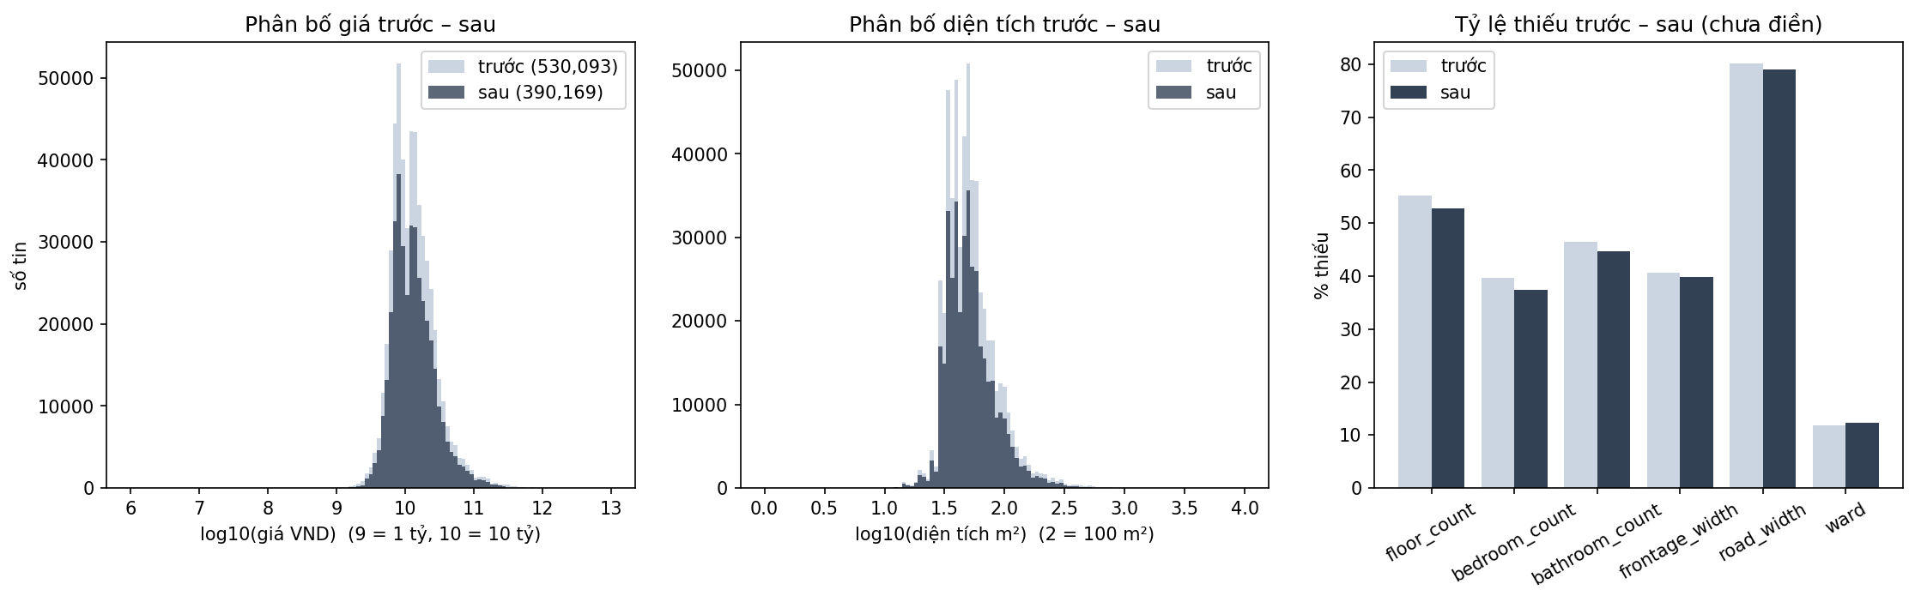
Hình 3.10. Phân bố giá, diện tích và tỷ lệ thiếu trước – sau xử lý
Nhận xét: trước xử lý, giá lớn nhất lên tới 2,4 triệu tỷ đồng và diện tích 50.500 m² (lỗi nhập liệu) làm giá trung bình (34,2 tỷ) và độ lệch (469) bị bóp méo; sau xử lý giá lớn nhất 300 tỷ, độ lệch còn 5,5. Trung vị gần như không đổi (12,3 → 12,4 tỷ; 49 → 49 m²) – việc lọc chỉ cắt đuôi lỗi, không làm lệch phần lõi dữ liệu. Tỷ lệ thiếu của các đặc trưng phụ thay đổi rất ít vì làm sạch không điền khuyết; điền khuyết được để trong Pipeline để chỉ học từ tập huấn luyện.

3.4. Chuẩn bị dữ liệu cho mô hình
Mọi phép biến đổi được tổ chức trong một Pipeline của scikit-learn [3] (Bảng 3.7). Pipeline chỉ được khớp (fit) trên tập huấn luyện – và trên phần huấn luyện của từng fold khi kiểm định chéo – nên thống kê của tập kiểm tra (trung vị, trung bình, độ lệch chuẩn, danh mục) không lọt vào mô hình.
Kích thước các tập dữ liệu sau khi chia ngẫu nhiên 80/20 (seed = 42) được trình bày ở Bảng 3.6 (việc chia được thực hiện ngay sau khử trùng lặp, trước khi lọc ngoại lai, nên tổng số mẫu sau lọc là 390.169).
Bảng 3.6. Kích thước các tập dữ liệu sau khi chia
Tập dữ liệu | Số mẫu | Tỷ lệ (%) | Số đặc trưng gốc / sau mã hóa
Huấn luyện | 312.092 | 79,99 | 17 / 311
Kiểm tra | 78.077 | 20,01 | 17 / 311
Tổng | 390.169 | 100,00 | 17 / 311

Bảng 3.7. Các bước tiền xử lý trong Pipeline
Nhóm cột | Biến đổi | Lý do
6 biến số | SimpleImputer(median, add_indicator=True) → StandardScaler | Điền trung vị + cờ thiếu; chuẩn hóa để mức phạt α công bằng giữa các biến
7 cờ nhị phân | Giữ nguyên 0/1 | Đã cùng thang
4 biến phân loại | OneHotEncoder(min_frequency=30, handle_unknown="infrequent_if_exist") | Gộp phường/quận hiếm (< 30 tin) để hệ số không nhiễu; danh mục mới ở tập kiểm tra → nhóm hiếm
Linear Regression | OneHotEncoder(drop="first") | Tránh bẫy biến giả (cộng tuyến hoàn hảo với hệ số chặn)
Nhãn | TransformedTargetRegressor(log, exp) | Học log(giá), dự đoán trả về VND
Mô hình cây (HGB) | OrdinalEncoder(max_categories=250) + biến phân loại gốc | HGB xử lý trực tiếp biến phân loại và giá trị thiếu

Bảng 3.8 đối chiếu kết quả của ba cách chia dữ liệu với cùng mô hình Lasso và cùng α.
Bảng 3.8. Kiểm tra cách chia dữ liệu (cùng mô hình Lasso, cùng α)
Cách chia | Số tin train | Số tin test | MAPE (%) | MdAPE (%)
Ngẫu nhiên 80/20 (đang dùng) | 312.092 | 78.077 | 22,44 | 17,20
Phân tầng theo quận 80/20 | 312.135 | 78.034 | 22,45 | 17,25
Theo thời gian (train < 2026-01-01, test ≥) | 315.416 | 73.700 | 22,46 | 18,57

Nhận xét: ba cách chia cho MAPE gần như bằng nhau (22,44–22,46%). Chia phân tầng theo quận (mỗi quận giữ tỷ lệ 80/20) không khác chia ngẫu nhiên vì dữ liệu đủ lớn. Chia theo thời gian (huấn luyện tin trước 2026, kiểm tra tin từ 1/2026) chỉ tăng MAPE 0,02 điểm % (22,46%), nhưng MdAPE tăng từ 17,20% lên 18,57% (khoảng 1,4 điểm %): sai số điển hình tăng, tức có trôi giá nhẹ do đơn giá tăng ≈ 20% (Hình 3.9), dù vị trí và đặc điểm nhà vẫn giải thích phần lớn mức giá. Vì vậy chia ngẫu nhiên 80/20 được giữ làm cách chia chính; khi triển khai thực tế cần huấn luyện lại định kỳ. Lưu ý thêm: khử trùng lặp trước khi chia loại phần lớn tin đăng lại nhưng chưa hết (xem mục 3.10.1).

3.5. Môi trường thực nghiệm
Cấu hình máy thực nghiệm: CPU 12 luồng, RAM 15,7 GB (≈ 16 GB); các notebook chạy được trên Google Colab hoặc máy cá nhân (xem Phụ lục A). Môi trường phần mềm gồm:
- Python 3.11 (tệp requirements.txt hỗ trợ Python 3.11 – 3.13).
- Thư viện lõi: scikit-learn 1.6.1 (bắt buộc đúng phiên bản để nạp các mô hình .joblib đã lưu), numpy 2.4.6, pandas 2.2.3, scipy 1.16.3, pyarrow 23.0.1, joblib 1.6.0.
- Thư viện vẽ biểu đồ và tiện ích: matplotlib 3.10.0, plotly 5.24.1, huggingface_hub (tải dữ liệu ở notebook 01), Gradio 5 (gradio>=5,<6, demo ở notebook 03), jupyter và ipykernel (chạy notebook).
- Tính tái lập: SEED = 42 cho chia dữ liệu, các fold và mô hình cây (random_state = 42); mọi mô hình dùng chung 5 fold. Thứ tự chạy lại: 01 → 01b → 02 → 04 → 03 (xem Phụ lục A).

3.6. Kết quả huấn luyện và đánh giá
Kết quả được báo cáo dưới dạng trung bình ± độ lệch chuẩn qua 5 fold trên tập huấn luyện; tập kiểm tra chỉ được dùng cho đánh giá cuối cùng.

3.6.1. Siêu tham số và kết quả kiểm định chéo 5-fold
Bảng 3.9. Siêu tham số chọn bằng kiểm định chéo và số hệ số khác 0
Mô hình | α tối ưu | ρ (l1_ratio) | Số hệ số ≠ 0 / 311 | R² trên log(giá)
Linear Regression | – | – | 307* | 0,842
Ridge (RidgeCV, LOO) | 1,39 | – | 311 | 0,842
Lasso (LassoCV, 5 khối) | 3,1 × 10⁻⁶ | – | 290 | 0,842
Elastic Net (5 khối) | 4,1 × 10⁻⁶ | 0,9 | 287 | 0,842
Lasso (quy tắc 1-SE) | 1,6 × 10⁻⁴ | – | 165 | 0,838

(*) Linear Regression dùng drop="first" nên có ít cột hơn.
Nhận xét: α tối ưu của Lasso và Elastic Net rất nhỏ (nằm ở cận dưới của lưới tìm kiếm). Điều này phù hợp lý thuyết: với n ≈ 312.000 mẫu so với p = 311 đặc trưng (n/p ≈ 1.000), mỗi hệ số được ước lượng từ rất nhiều quan sát nên phương sai đã thấp; chính quy hóa gần như không cần thiết để giảm sai số. Lưu ý: LassoCV và ElasticNetCV dùng cv = 5 không xáo trộn, mà dữ liệu huấn luyện được lưu theo thứ tự ngày đăng giảm dần nên 5 fold là 5 khối thời gian liên tiếp; vì α* nằm ở cận dưới của lưới nên kết luận không đổi. Mọi so sánh giữa các mô hình (Bảng 3.10, 3.21) dùng KFold xáo trộn với seed 42. Vai trò thực sự của α được làm rõ ở thí nghiệm kích thước dữ liệu (mục 3.6.5).
Bảng 3.10 trình bày kết quả kiểm định chéo 5-fold của các mô hình trên tập huấn luyện.
Bảng 3.10. Kết quả kiểm định chéo 5-fold trên tập huấn luyện (trung bình ± độ lệch chuẩn)
Mô hình | MAPE val (%) | MAPE train (%) | Chênh train–val | MAE val (tỷ) | RMSE val (tỷ)
Baseline: trung vị | 55,48 ± 0,22 | 55,48 | 0,00 | 10,141 ± 0,113 | 22,512 ± 0,293
Baseline: đơn giá quận × DT | 28,40 ± 0,14 | 28,39 | 0,01 | 5,813 ± 0,067 | 13,682 ± 0,228
Linear Regression | 22,43 ± 0,08 | 22,40 | 0,03 | 4,492 ± 0,036 | 10,393 ± 0,087
Ridge | 22,43 ± 0,08 | 22,40 | 0,03 | 4,492 ± 0,036 | 10,394 ± 0,089
Lasso | 22,43 ± 0,08 | 22,40 | 0,03 | 4,492 ± 0,036 | 10,393 ± 0,090
Lasso (1-SE) | 22,75 ± 0,09 | 22,73 | 0,01 | 4,546 ± 0,039 | 10,557 ± 0,146
Elastic Net | 22,43 ± 0,08 | 22,40 | 0,03 | 4,492 ± 0,036 | 10,393 ± 0,090
Random Forest (mặc định, NB 04) | 21,76 ± 0,20 | 20,48 | 1,28 | 4,373 ± 0,045 | 10,570 ± 0,186

Nhận xét: mọi mô hình học máy vượt xa hai baseline: so với baseline “đơn giá quận × diện tích” (28,40%), các mô hình tuyến tính giảm MAPE khoảng 6 điểm %. Độ lệch chuẩn qua 5 fold chỉ 0,08–0,20 điểm % → kết quả rất ổn định. Chênh lệch train – validation của mô hình tuyến tính chỉ 0,03 điểm % (không quá khớp); với Random Forest là 1,28 điểm % (học trên mẫu con, mức quá khớp thật còn lớn hơn – xem mục 3.7).

3.6.2. Kết quả các mô hình tuyến tính trên tập kiểm tra
Bảng 3.11 và Hình 3.11 trình bày kết quả của các mô hình trên tập kiểm tra.
Bảng 3.11. Kết quả trên tập kiểm tra (78.077 tin)
Mô hình | MAE (tỷ) | RMSE (tỷ) | MAPE (%) | MdAPE (%) | Giảm MAPE so với baseline
Baseline: trung vị | 10,07 | 22,29 | 55,71 | 45,88 | −27,26
Baseline: đơn giá quận × DT | 5,74 | 13,51 | 28,45 | 22,87 | 0,00
Linear Regression | 4,46 | 10,38 | 22,44 | 17,19 | 6,01
Ridge | 4,46 | 10,38 | 22,44 | 17,19 | 6,01
Lasso | 4,46 | 10,38 | 22,44 | 17,20 | 6,01
Lasso (1-SE) | 4,50 | 10,49 | 22,73 | 17,41 | 5,72
Elastic Net | 4,46 | 10,38 | 22,44 | 17,19 | 6,01
Random Forest (mặc định, NB 04) | 4,33 | 10,45 | 21,67 | 15,73 | 6,78
Lưu ý: dòng “Random Forest (mặc định, NB 04)” (MAPE 21,67%) là mô hình được huấn luyện lại ở notebook 04 trên mẫu con 50.000 tin chọn ngẫu nhiên; mô hình lưu ở notebook 02 (mẫu con 50.000 tin phân tầng theo quận, dùng cho Hình 3.11 và các phân tích ở mục 3.7) cho MAPE 21,74%. Chênh lệch 0,07 điểm % là do cách lấy mẫu con.

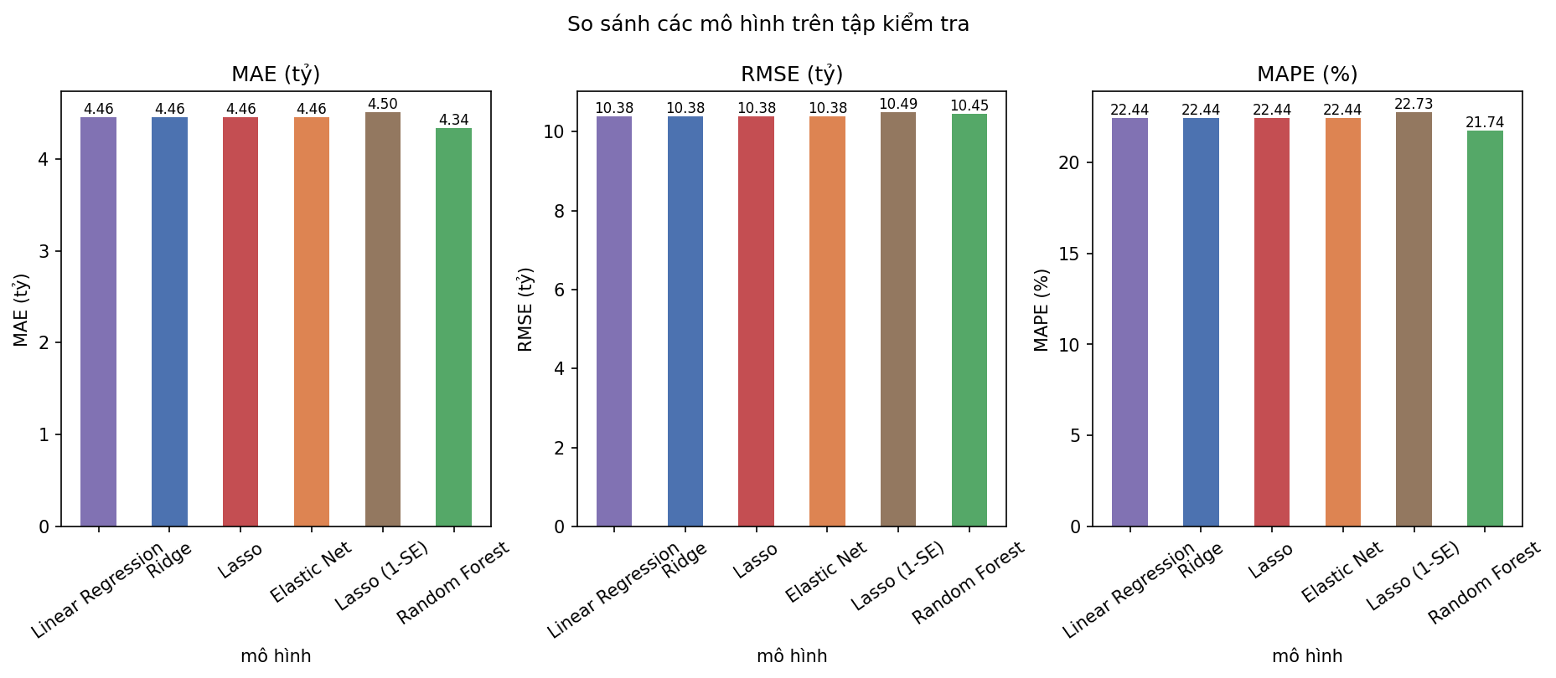
Hình 3.11. So sánh MAE, RMSE, MAPE của các mô hình (notebook 02)
Nhận xét: bốn mô hình tuyến tính cho kết quả gần như trùng nhau (MAPE 22,44%, MAE 4,46 tỷ); Lasso 1-SE kém hơn 0,29 điểm % nhưng chỉ dùng 165/311 đặc trưng. Random Forest (mẫu con 50 nghìn tin) có MAE và MAPE thấp hơn nhưng RMSE cao hơn – mắc vài sai số lớn hơn ở căn đắt.

3.6.3. Đường lỗi kiểm định chéo theo α
Hình 3.12 thể hiện lỗi kiểm định chéo theo α của Ridge, Lasso và Elastic Net.
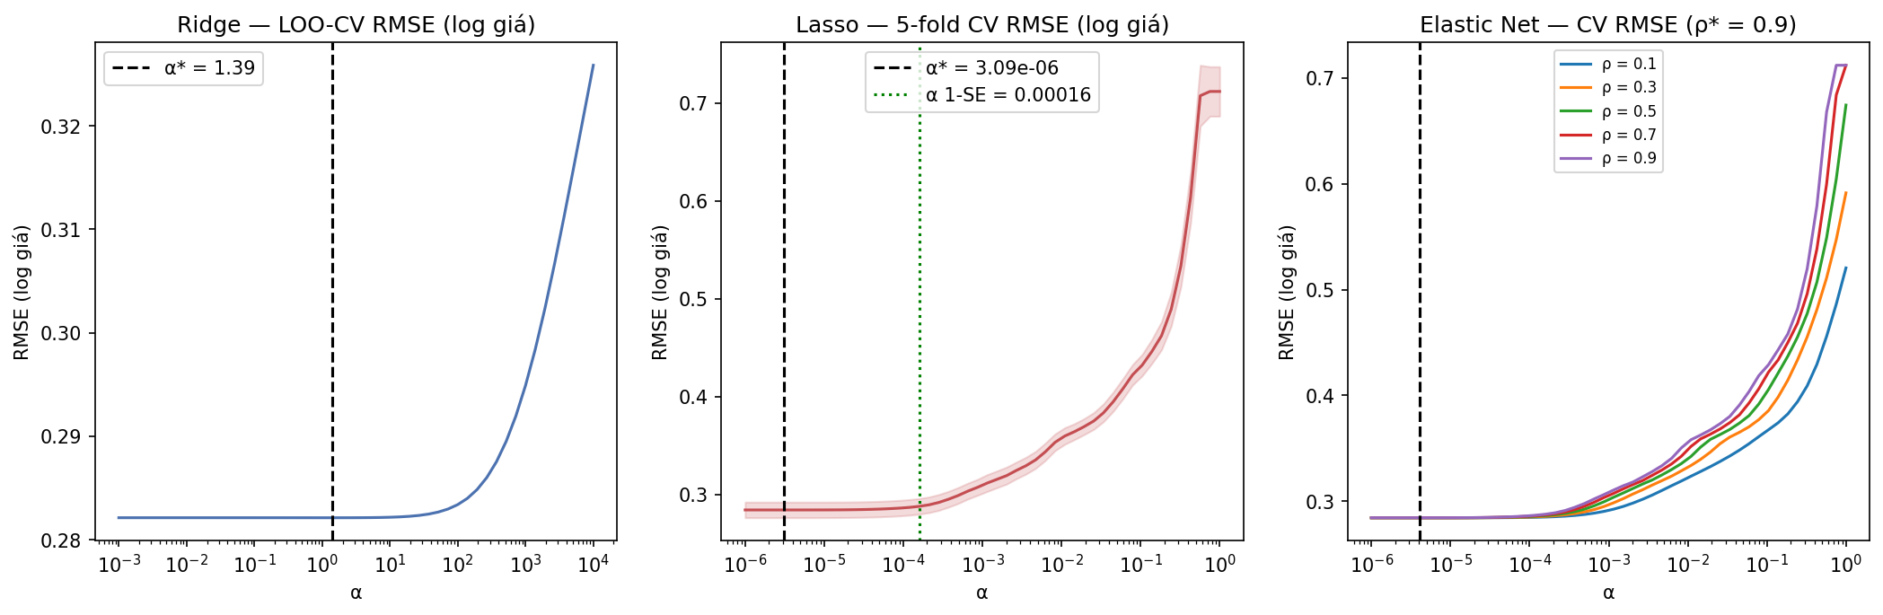
Hình 3.12. Lỗi kiểm định chéo theo α của Ridge, Lasso và Elastic Net
Nhận xét: với Lasso và Elastic Net, lỗi CV gần như phẳng khi α < 10⁻⁴ rồi tăng nhanh khi α > 10⁻³ (mô hình bắt đầu chưa khớp vì quá nhiều hệ số bị đưa về 0). Vùng lỗi phẳng chính là lý do quy tắc 1-SE chọn được α lớn hơn ≈ 50 lần (1,6 × 10⁻⁴) mà sai số gần như không đổi. Với Ridge, lỗi chỉ tăng khi α lên tới hàng nghìn; trong các tỷ lệ ρ của Elastic Net, ρ = 0,9 (gần Lasso) cho lỗi thấp nhất.

3.6.4. Đường đi hệ số và khả năng lựa chọn đặc trưng của Lasso
Hình 3.13 thể hiện đường đi hệ số (coefficient path) của Lasso, Elastic Net (ρ = 0,5) và Ridge khi α thay đổi.
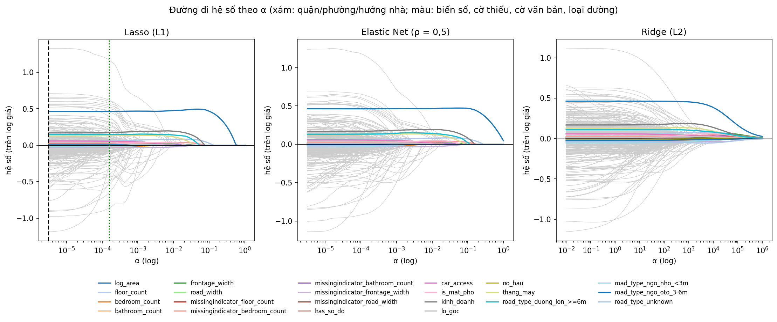
Hình 3.13. Đường đi hệ số (coefficient path) của Lasso, Elastic Net (ρ = 0,5) và Ridge
Nhận xét: khi α tăng, các hệ số Lasso lần lượt chạm đúng 0 (đường màu: biến số, cờ văn bản, loại đường; đường xám: quận/phường). Elastic Net có dạng tương tự nhưng các hệ số đi về 0 chậm và đều hơn. Ridge co mọi hệ số về gần 0 nhưng không hệ số nào bằng 0 – minh họa trực tiếp lý thuyết ở mục 1.3.1. log(diện tích) là hệ số lớn nhất và “sống sót” lâu nhất trên cả ba đường đi.
Hình 3.14 thống kê số đặc trưng mà Lasso giữ lại theo α, tách theo nhóm đặc trưng.
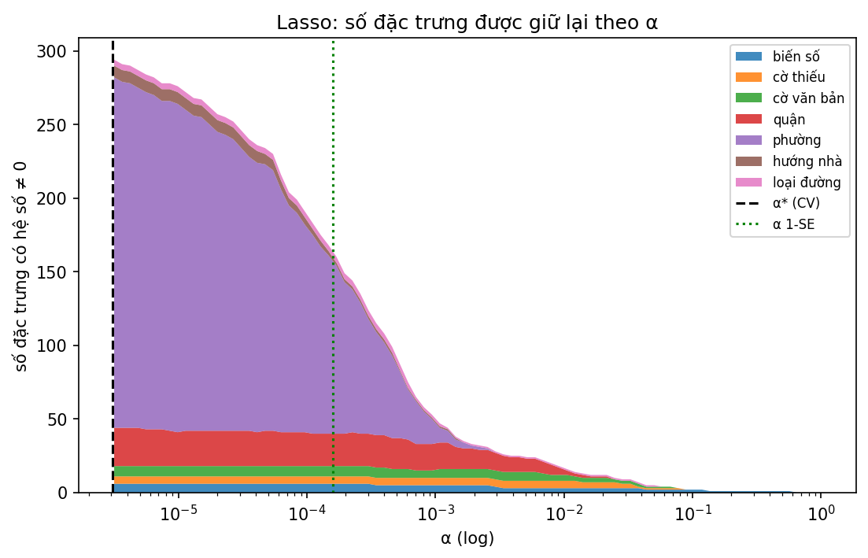
Hình 3.14. Số đặc trưng Lasso giữ lại theo α, tách theo nhóm đặc trưng
Nhận xét: cột phường bị loại sớm và nhiều nhất khi α tăng, trong khi biến số và cờ văn bản được giữ lâu. Tại α (1-SE), Lasso loại 146/311 đặc trưng: 139 cột phường, 4 cột quận, 3 cột hướng nhà – nghĩa là phần lớn thông tin vị trí cấp phường đã được thông tin cấp quận thay thế.
Bảng 3.12. Thứ tự đặc trưng được Lasso chọn khi α giảm dần (12 đặc trưng đầu tiên)
Thứ tự | Đặc trưng | Nhóm | α bắt đầu được chọn | Hệ số tại α tối ưu
1 | log_area | biến số | 0,5660 | 0,464
2 | floor_count | biến số | 0,1183 | 0,059
3 | thiếu: bedroom_count | cờ thiếu | 0,0772 | 0,025
4 | kinh_doanh | cờ văn bản | 0,0670 | 0,168
5 | đường ≥ 6 m | loại đường | 0,0504 | 0,151
6 | thang_may | cờ văn bản | 0,0379 | 0,129
7 | frontage_width | biến số | 0,0379 | 0,017
8 | thiếu: frontage_width | cờ thiếu | 0,0329 | −0,029
9 | thiếu: bathroom_count | cờ thiếu | 0,0329 | 0,011
10 | thiếu: floor_count | cờ thiếu | 0,0247 | 0,012
11 | quận: Cầu Giấy | quận | 0,0215 | 0,596
12 | is_mat_pho | cờ văn bản | 0,0215 | 0,005

Nhận xét: đặc trưng được chọn sớm nhất là quan trọng nhất: log(diện tích), số tầng, “kinh doanh được”, đường ≥ 6 m, thang máy, mặt tiền, sau đó đến các quận trung tâm (Cầu Giấy, Đống Đa, Ba Đình). Một số cờ thiếu cũng được chọn sớm – việc tin không ghi số phòng hay mặt tiền tự nó mang thông tin về giá. Hệ số log(diện tích) = 0,464: diện tích tăng 1% thì giá tăng ≈ 0,46% khi giữ nguyên các yếu tố khác.
Hình 3.15 và Bảng 3.13 trình bày hệ số của cặp biến tương quan cao (phòng ngủ – phòng vệ sinh) và của một số biến số khác theo từng mô hình.
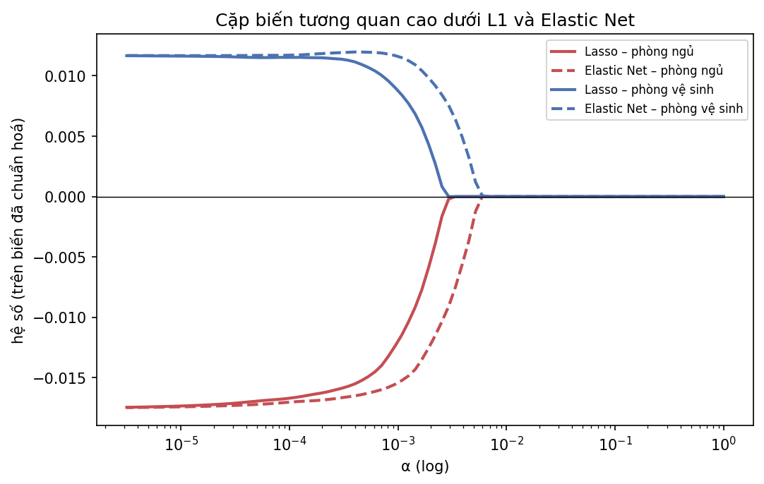
Hình 3.15. Hệ số của cặp biến tương quan cao (phòng ngủ – phòng vệ sinh) dưới L1 và Elastic Net
Bảng 3.13. Hệ số (trên biến đã chuẩn hóa) của một số biến số theo mô hình
Mô hình | Phòng ngủ | Phòng vệ sinh | log(diện tích) | Số tầng | Mặt tiền
Linear Regression | −0,017 | 0,009 | 0,464 | 0,059 | 0,017
Ridge | −0,017 | 0,009 | 0,464 | 0,059 | 0,017
Lasso | −0,017 | 0,009 | 0,464 | 0,059 | 0,017
Elastic Net | −0,017 | 0,009 | 0,464 | 0,059 | 0,017
Lasso (1-SE) | −0,016 | 0,009 | 0,465 | 0,062 | 0,016

Nhận xét: phòng ngủ mang hệ số âm (−0,017) còn phòng vệ sinh dương (+0,009) ở mọi mô hình. Vì hai biến tương quan 0,95, mô hình không tách được tác động riêng: khi giữ nguyên diện tích và số phòng vệ sinh, thêm phòng ngủ đồng nghĩa phòng nhỏ hơn. Trên đường đi hệ số, khi α tăng, Lasso đưa hệ số phòng vệ sinh về 0 trước và giữ phòng ngủ, còn Elastic Net giữ cả hai lâu hơn – đúng hiệu ứng nhóm của thành phần L2.

3.6.5. Thí nghiệm kích thước dữ liệu: khi nào chính quy hóa có ích?
Để thấy vai trò thật của α, các mô hình được huấn luyện lại trên các tập con nhỏ dần của tập huấn luyện (n = 300 đến toàn bộ), đánh giá trên cùng tập kiểm tra (với n ≤ 3.000 kết quả là trung bình của 3 lần chọn mẫu con ngẫu nhiên; p là số cột đặc trưng sau mã hóa); ở thí nghiệm này min_frequency = 5 để giữ nhiều cột phường, khiến số đặc trưng p lớn so với n. Kết quả được trình bày ở Hình 3.16 và Bảng 3.14.
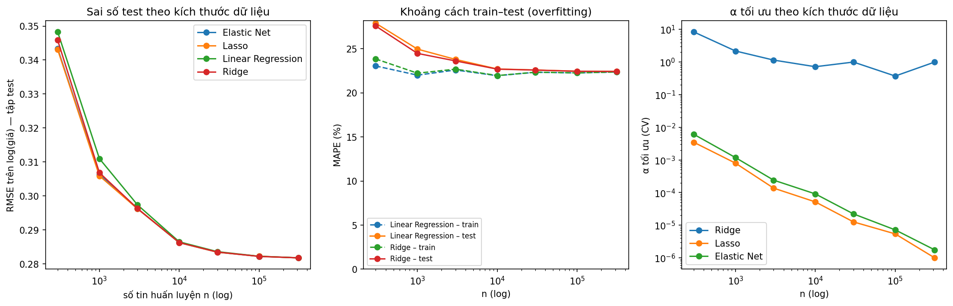
Hình 3.16. Sai số kiểm tra, khoảng cách train – test và α tối ưu theo kích thước dữ liệu huấn luyện
Bảng 3.14. MAPE trên tập kiểm tra theo kích thước dữ liệu huấn luyện
n | p | OLS train / test (%) | Ridge (%) | Lasso (%) | Elastic Net (%)
300 | 56 | 23,0 / 27,9 | 27,6 | 27,3 | 27,4
1.000 | 124 | 22,0 / 25,0 | 24,5 | 24,3 | 24,4
3.000 | 192 | 22,6 / 23,8 | 23,6 | 23,6 | 23,6
10.000 | 248 | 21,9 / 22,7 | 22,7 | 22,7 | 22,7
30.000 | 296 | 22,3 / 22,6 | 22,6 | 22,6 | 22,6
100.000 | 335 | 22,3 / 22,4 | 22,4 | 22,4 | 22,4
312.092 | 379 | 22,4 / 22,4 | 22,4 | 22,4 | 22,4

Nhận xét: với n = 300, Linear Regression quá khớp (MAPE train 23,0% nhưng test 27,9%); Lasso giảm MAPE test còn 27,3% (khoảng 0,6 điểm %) và chỉ giữ ≈ 33/56 hệ số. Ở n = 1.000 mức giảm tương tự (25,0% xuống 24,3%). Khi n tăng, khoảng cách giữa các mô hình thu hẹp nhanh: từ n ≈ 10.000, bốn mô hình chênh nhau không quá 0,03 điểm % (22,7%), và α tối ưu của Lasso giảm từ ≈ 3,5 × 10⁻³ (n = 300) xuống ≈ 5 × 10⁻⁵ (n = 10.000) và ≈ 10⁻⁵ (n = 100.000). Với toàn bộ 312.092 tin, cả bốn mô hình đạt MAPE 22,42%. Kết luận: lợi ích giảm sai số của chính quy hóa chỉ xuất hiện khi dữ liệu rất ít so với số đặc trưng và chỉ ở mức khiêm tốn (dưới 1 điểm %); với 312 nghìn tin, lợi ích chính của Lasso là đơn giản hóa mô hình (chọn đặc trưng), không phải giảm sai số.

3.7. Phân tích kết quả dự đoán
Hình 3.17 so sánh giá dự đoán với giá thực trên tập kiểm tra (thang log).
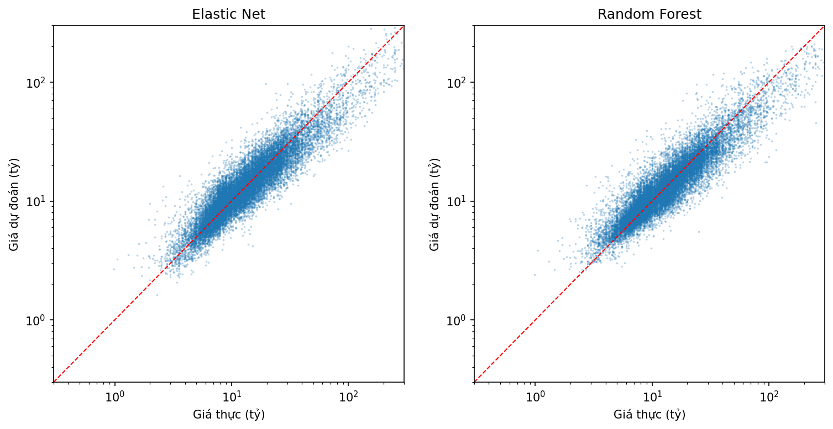
Hình 3.17. Giá dự đoán so với giá thực trên tập kiểm tra (thang log)
Nhận xét: các điểm bám quanh đường chéo trên toàn dải 0,7–300 tỷ; độ phân tán theo chiều dọc lớn hơn ở hai đầu, nhất là nhóm giá cao.
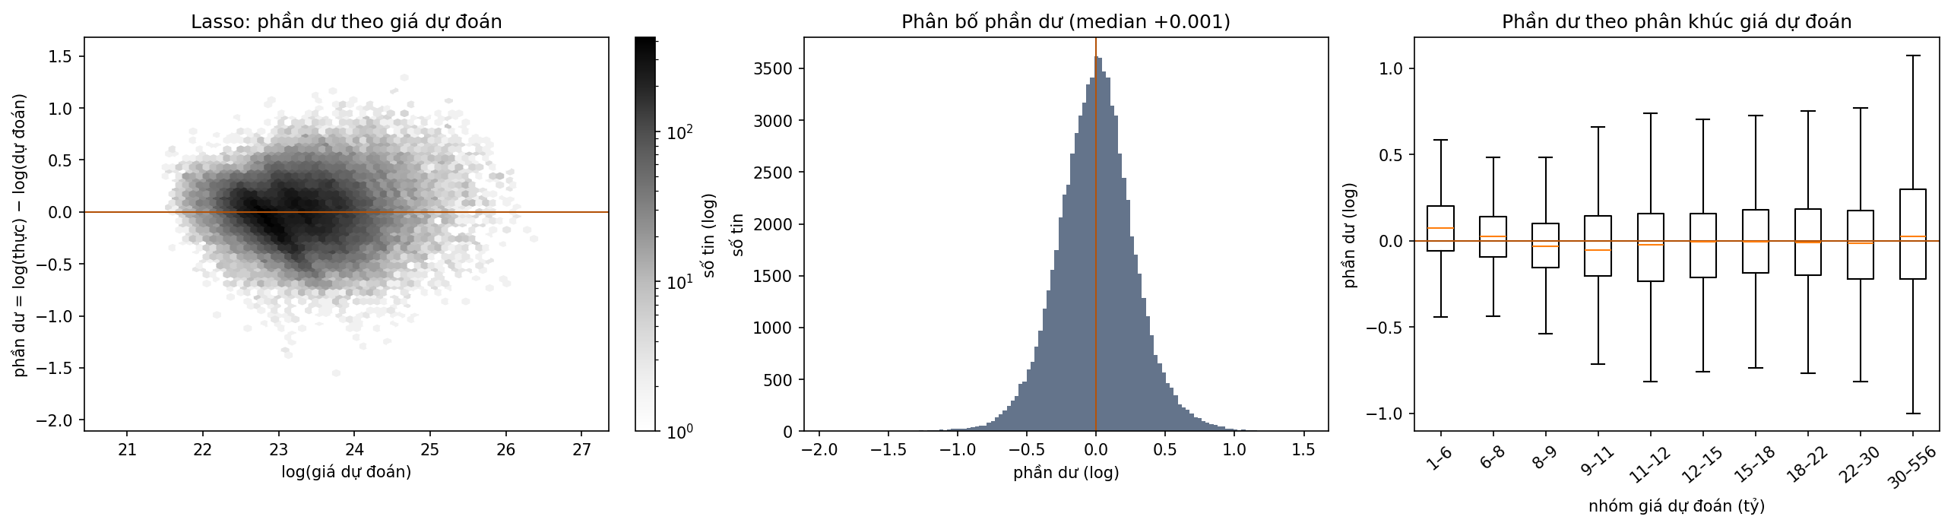
Hình 3.18. Biểu đồ phần dư của Lasso trên tập kiểm tra
Nhận xét: phần dư (log thực − log dự đoán) phân bố gần đối xứng quanh 0 (trung vị +0,001). Theo phân khúc giá dự đoán, trung vị phần dư dương ở nhóm rẻ nhất (≈ +0,08) và nhóm đắt nhất, âm ở nhóm giữa – mô hình tuyến tính co dự đoán về giữa; nhóm trên 30 tỷ có hộp phần dư rộng nhất. Đây là hạn chế chính dẫn đến giải pháp mô hình phi tuyến ở mục 3.8.
Hình 3.19 trình bày MAPE theo phân khúc giá thực (10 nhóm thập phân vị).
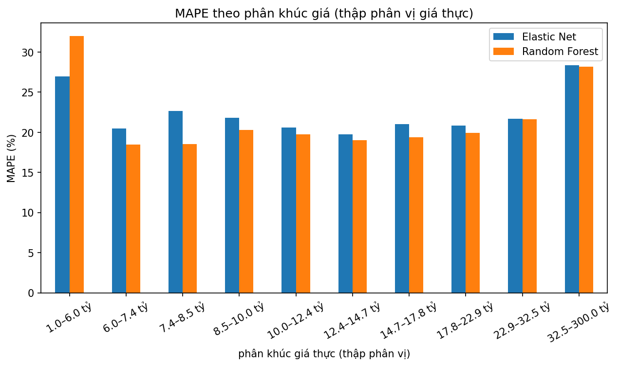
Hình 3.19. MAPE theo phân khúc giá thực (10 nhóm thập phân vị)
Nhận xét: sai số tập trung ở hai đầu: nhóm dưới 6 tỷ (Elastic Net 27,0%, Random Forest 32,0%) và nhóm trên 32,5 tỷ (≈ 28%); các nhóm giữa chỉ 20–22%. Random Forest tốt hơn ở phân khúc 6–22 tỷ nhưng kém hẳn ở phân khúc rẻ.
Bảng 3.15. MAPE theo quận/huyện trên tập kiểm tra (quận có ≥ 500 tin, sắp theo sai số giảm dần)
Quận/huyện | Số tin test | Elastic Net (%) | Random Forest (%)
Hoàn Kiếm | 934 | 38,2 | 39,7
Gia Lâm | 626 | 27,4 | 43,1
Tây Hồ | 4.759 | 26,4 | 23,8
Ba Đình | 5.853 | 25,9 | 22,3
Hai Bà Trưng | 6.110 | 24,5 | 22,2
Đống Đa | 9.768 | 24,5 | 20,7
Cầu Giấy | 9.701 | 22,7 | 20,1
Thanh Xuân | 6.480 | 22,1 | 20,0
Long Biên | 7.892 | 21,0 | 20,7
Hoàng Mai | 6.124 | 20,7 | 20,3
Thanh Trì | 1.785 | 20,1 | 24,9
Hà Đông | 6.473 | 19,3 | 20,0
Nam Từ Liêm | 4.971 | 18,3 | 18,4
Bắc Từ Liêm | 3.435 | 18,0 | 19,9
Hoài Đức | 1.725 | 17,9 | 21,3

Nhận xét: Hoàn Kiếm có sai số lớn nhất (38,2% với Elastic Net) – thị trường nhỏ (934 tin test), giá rất cao và đa dạng (mặt phố cổ, nhà ngõ); tiếp theo là Gia Lâm, Tây Hồ, Ba Đình, Hai Bà Trưng và Đống Đa. Các quận ngoại thành ít tin (Sóc Sơn 44,2%, Thạch Thất 31,6%; dưới 500 tin test nên không có trong Bảng 3.15) cũng có sai số cao. Với Random Forest, các huyện ngoại thành ít tin còn kém hơn nhiều (Sóc Sơn 107,5%, Thạch Thất 46,9%), vì vậy không nên dùng Random Forest cho các khu vực ít dữ liệu. Các quận đồng nhất như Nam Từ Liêm, Bắc Từ Liêm, Hoài Đức có sai số thấp nhất (≈ 18%).
Hình 3.20 trình bày mức quan trọng của 20 đặc trưng đầu theo Random Forest.
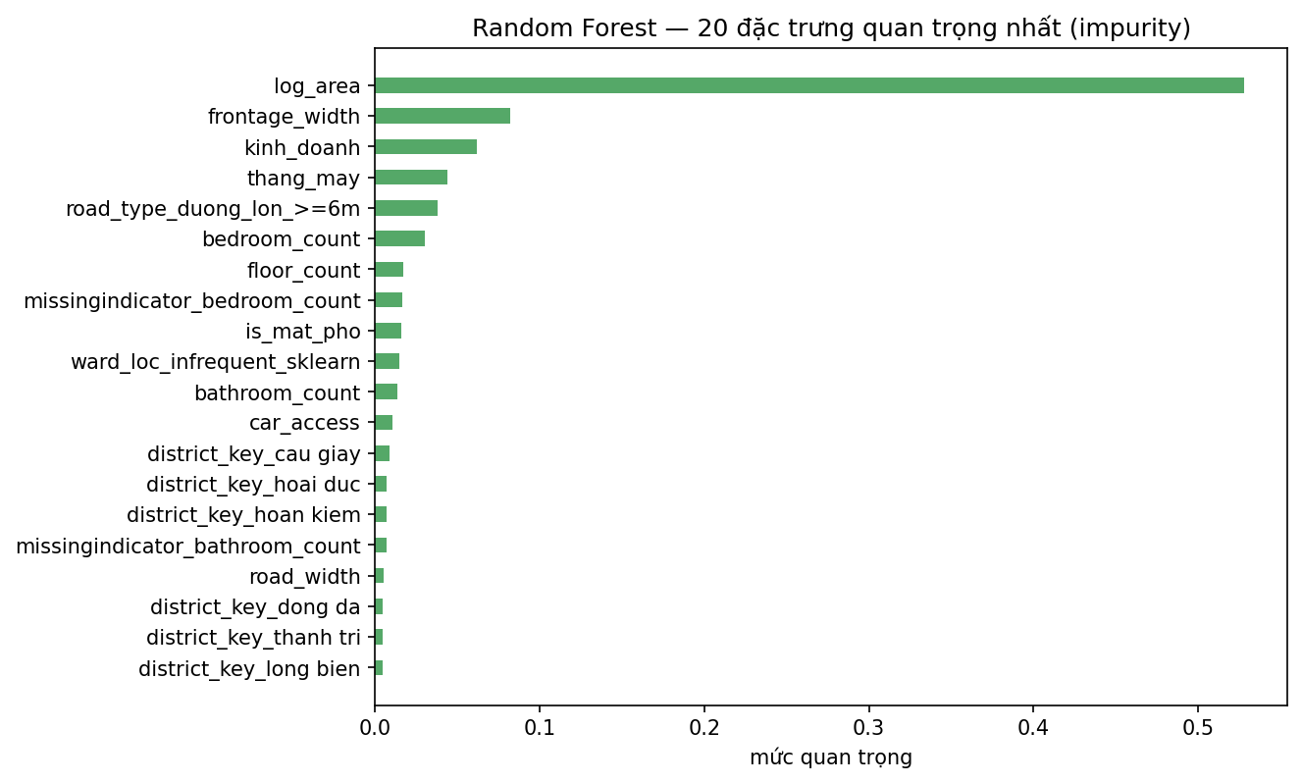
Hình 3.20. Mức quan trọng đặc trưng của Random Forest (20 đặc trưng đầu)
Nhận xét: Random Forest cũng xếp log(diện tích) quan trọng nhất (≈ 0,53), tiếp theo là mặt tiền, kinh doanh, thang máy, đường ≥ 6 m – thống nhất với thứ tự Lasso chọn đặc trưng (Bảng 3.12). So sánh train – kiểm định: mô hình tuyến tính có MAPE train 22,40% và validation 22,43% (không quá khớp, cũng không thể khớp thêm vì giới hạn tuyến tính); Random Forest mặc định (bản notebook 02) có MAPE trên chính 50 nghìn tin đã học ≈ 15,3% nhưng kiểm tra 21,7% → quá khớp rõ rệt.

3.8. Tối ưu hóa và cải tiến mô hình

3.8.1. Phân tích hạn chế của mô hình ban đầu
Bảng 3.16. Hạn chế – giải pháp
Hạn chế (bằng chứng) | Giải pháp | Cơ sở lý thuyết
Mô hình tuyến tính co dự đoán về giữa, sai số cao ở nhà < 6 tỷ và > 32 tỷ (Hình 3.18, 3.19); quan hệ số tầng – giá phi tuyến (Hình 3.7) | Gradient Boosting (HistGradientBoosting) | Cây học ngưỡng và tương tác (diện tích × quận…) mà mô hình cộng tính không biểu diễn được; boosting giảm độ chệch
Random Forest quá khớp (train ≈ 15% so với test ≈ 22%), siêu tham số chưa tối ưu | RandomizedSearchCV cho min_samples_leaf, max_features, max_depth | Tìm cấu hình cân bằng độ chệch – phương sai trên kiểm định chéo
Phường hiếm bị gộp chung, one-hot ≈ 254 cột phường làm mô hình cồng kềnh | Target Encoding cho phường | Nén biến phân loại nhiều giá trị thành 1 cột; làm trơn về trung bình chung; cross-fitting chống rò rỉ nhãn
Chưa biết nhóm đặc trưng nào thực sự đóng góp | Ablation: bỏ từng nhóm đặc trưng | Đo tác động biên trong cùng điều kiện (cùng fold, cùng chỉ số)

3.8.2. Cải tiến dữ liệu và đặc trưng
Bảng 3.17 so sánh one-hot và Target Encoding cho biến phường (Ridge, kiểm định chéo 5-fold).
Bảng 3.17. So sánh one-hot và Target Encoding cho biến phường (Ridge, CV 5-fold)
Cấu hình | MAPE val (%) | MAE val (tỷ) | Số cột đặc trưng
Ridge — one-hot phường (hiện tại) | 22,43 ± 0,08 | 4,492 ± 0,036 | 311
Ridge — target encoding phường | 22,73 ± 0,09 | 4,529 ± 0,038 | 58

Nhận xét: Target Encoding [13] giảm số cột từ 311 xuống 58 (−81%) nhưng MAPE tăng nhẹ 0,30 điểm %. Nguyên nhân: với hàng trăm nghìn tin, phần lớn phường có đủ dữ liệu để one-hot ước lượng hệ số riêng chính xác; target encoding nén cả phường vào một cột số và làm trơn về trung bình nên mất một phần thông tin. Cải tiến này hữu ích khi cần mô hình gọn hoặc dữ liệu ít, nhưng không được chọn cho mô hình cuối.

3.8.3. Thử nghiệm thuật toán khác: Gradient Boosting
Để khắc phục hạn chế phi tuyến của mô hình tuyến tính (Bảng 3.16), nhóm thử nghiệm Gradient Boosting (HistGradientBoostingRegressor, mục 1.3.3), thuật toán thường mạnh nhất với dữ liệu bảng. Hình 3.21 là biểu đồ phần dư của Gradient Boosting (cấu hình siêu tham số tối ưu ở mục 3.8.4) trên tập kiểm tra.
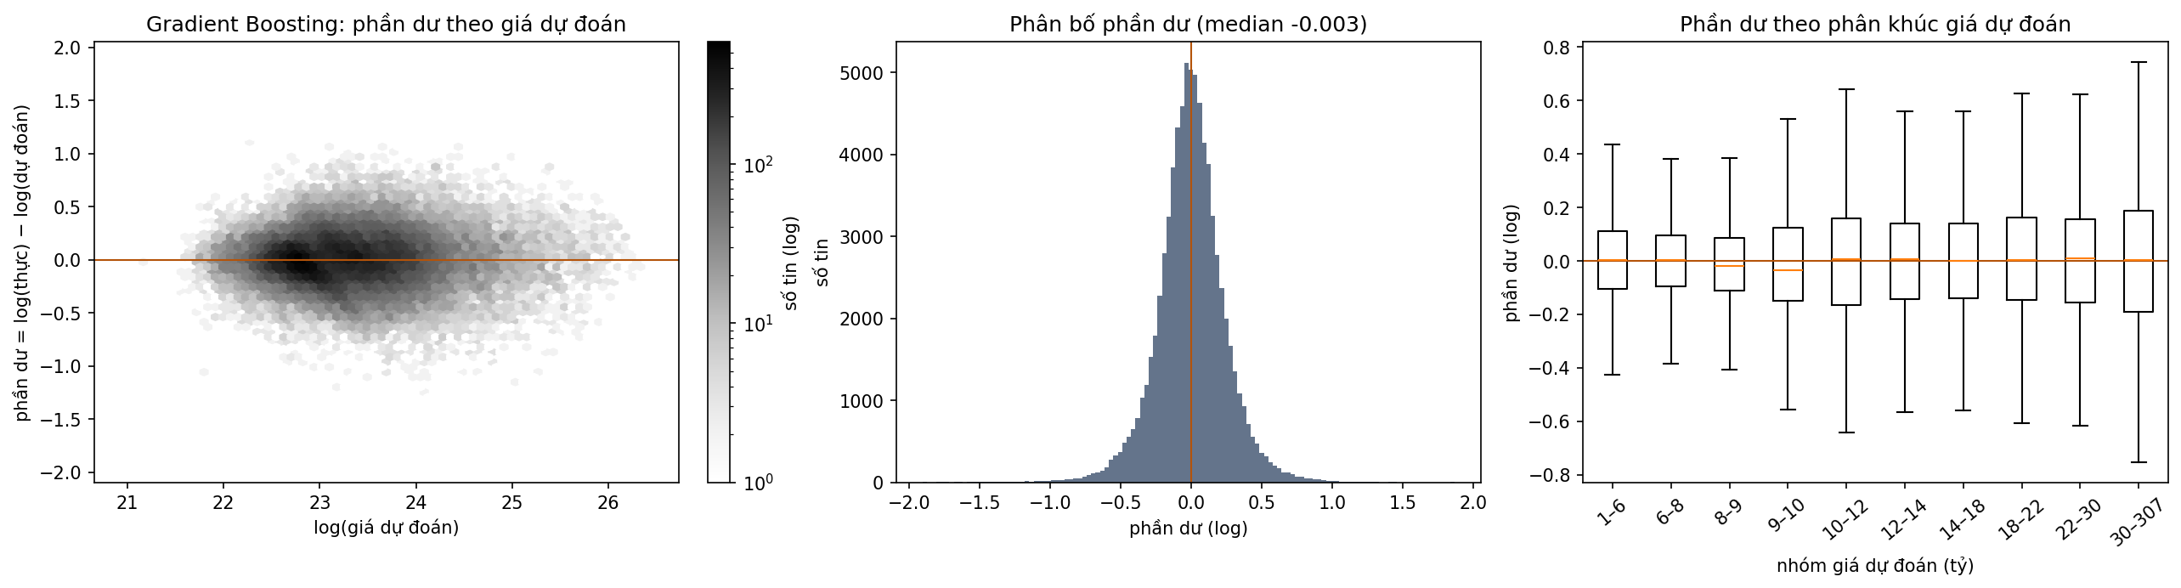
Hình 3.21. Biểu đồ phần dư của Gradient Boosting trên tập kiểm tra
Nhận xét: so với Lasso (Hình 3.18), trung vị phần dư của Gradient Boosting nằm sát 0 ở mọi phân khúc giá và các hộp hẹp hơn – hiện tượng co dự đoán về giữa gần như biến mất. Đây là bằng chứng cải tiến phi tuyến giải quyết đúng hạn chế đã nêu.

3.8.4. Tối ưu hóa siêu tham số
Siêu tham số của Gradient Boosting và Random Forest được tìm bằng RandomizedSearchCV (kiểm định chéo 3-fold, tối ưu MAPE) trên mẫu con 100.000 tin lấy từ tập huấn luyện; tập kiểm tra không tham gia. Không gian tìm kiếm của HGB: learning_rate ∈ [0,03; 0,3] (log-uniform), max_iter ∈ {300, 600, 900}, max_leaf_nodes ∈ [15; 127], min_samples_leaf ∈ [20; 300], l2_regularization ∈ [0,001; 10] (log-uniform), 12 lần thử. Bảng 3.18 liệt kê năm cấu hình tốt nhất của Gradient Boosting.
Bảng 3.18. Năm cấu hình tốt nhất khi tìm siêu tham số Gradient Boosting
learning_  rate | max_iter | max_leaf_  nodes | min_samples_  leaf | l2_reg. | MAPE val (%) | MAPE train (%)
0,123 | 300 | 122 | 68 | 0,295 | 19,75 ± 0,12 | 16,13
0,084 | 900 | 89 | 107 | 0,244 | 19,75 ± 0,13 | 16,88
0,075 | 900 | 76 | 194 | 0,126 | 19,78 ± 0,18 | 17,05
0,035 | 300 | 74 | 33 | 0,005 | 19,81 ± 0,11 | 17,57
0,046 | 900 | 32 | 237 | 0,154 | 19,95 ± 0,17 | 17,90

Bảng 3.19. Các cấu hình tốt nhất khi tìm siêu tham số Random Forest
min_samples_leaf | max_features | max_depth | MAPE val (%) | MAPE train (%)
1 | 0,33 | không giới hạn | 21,58 ± 0,23 | 7,80
1 | 0,20 | không giới hạn | 21,65 ± 0,17 | 7,86
1 | 0,33 | 30 | 21,69 ± 0,21 | 9,61
3 | 0,70 | 20 | 22,30 ± 0,22 | 15,84

Nhận xét: cấu hình HGB tốt nhất: learning_rate 0,123, 300 cây, 122 lá mỗi cây, min_samples_leaf 68, l2_regularization 0,295. Các cấu hình HGB đứng đầu đều có nhiều lá (cây đủ phức tạp để học tương tác) kết hợp min_samples_leaf vừa phải để chống quá khớp. Với Random Forest, cây sâu (min_samples_leaf = 1) cho MAPE validation tốt nhất dù MAPE train chỉ 7,8% – Random Forest bù quá khớp của từng cây bằng cách lấy trung bình.

3.9. So sánh trước và sau cải tiến
Mục này so sánh các mô hình trước và sau cải tiến trên cùng dữ liệu, cùng 5 fold và cùng tập kiểm tra, đồng thời đo đóng góp của từng nhóm đặc trưng bằng ablation.

3.9.1. Ablation: đóng góp của từng nhóm đặc trưng
Bảng 3.20 và Hình 3.22 trình bày kết quả ablation: mức tăng MAPE khi bỏ từng nhóm đặc trưng.
Bảng 3.20. Ablation nhóm đặc trưng (Lasso, CV 5-fold, cùng fold)
Cấu hình | MAPE val (%) | Δ MAPE so với đầy đủ (điểm %)
Đầy đủ | 22,43 ± 0,08 | 0,00
− cờ văn bản (7 cờ) | 24,24 ± 0,12 | +1,81
− phường (chỉ giữ quận) | 24,23 ± 0,08 | +1,80
− quận và phường (không có vị trí) | 29,16 ± 0,18 | +6,73
− cờ thiếu dữ liệu (missing indicator) | 22,62 ± 0,08 | +0,19
− hướng nhà & loại đường | 22,62 ± 0,08 | +0,19
− diện tích | 36,95 ± 0,38 | +14,52

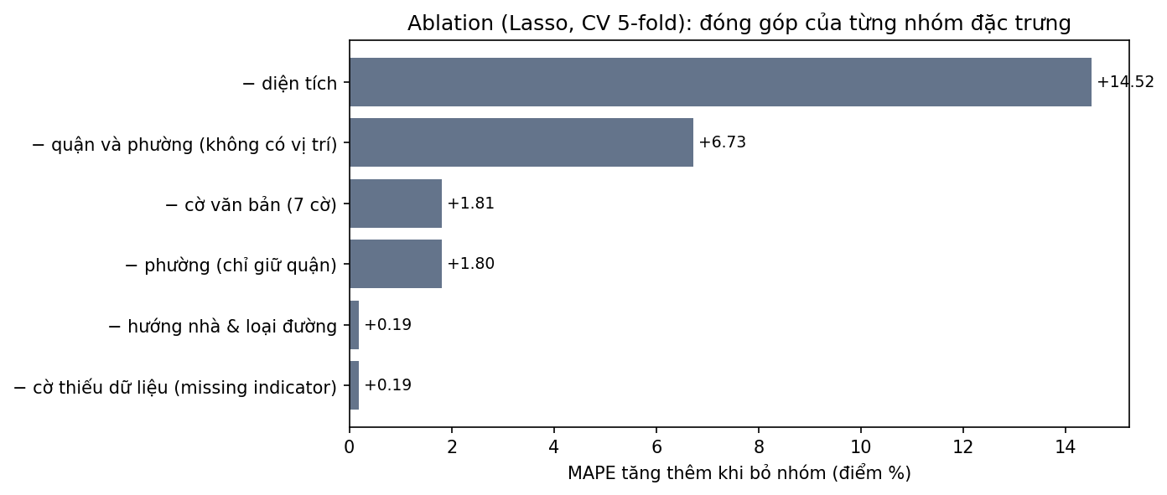
Hình 3.22. Mức tăng MAPE khi bỏ từng nhóm đặc trưng
Nhận xét: diện tích là đặc trưng không thể thiếu (bỏ đi MAPE tăng 14,52 điểm %), tiếp theo là vị trí (bỏ cả quận và phường tăng 6,73 điểm %). Bỏ riêng phường (giữ quận) tăng 1,80 điểm % – phường có giá trị khi dùng toàn bộ dữ liệu, dù Lasso 1-SE loại nhiều cột phường với chi phí nhỏ. 7 cờ trích từ văn bản đóng góp 1,81 điểm % – ngang với thông tin phường, chứng tỏ khai thác văn bản tin rao là hướng hiệu quả. Cờ thiếu, hướng nhà và loại đường chỉ đóng góp ≈ 0,2 điểm %.

3.9.2. So sánh trước và sau cải tiến
Bảng 3.21 và Hình 3.23 so sánh các mô hình trước và sau cải tiến.
Bảng 3.21. Bảng so sánh cuối cùng (cùng dữ liệu, cùng 5 fold, cùng tập kiểm tra)
Mô hình | MAPE CV (%) | Chênh train–val | MAE test (tỷ) | RMSE test (tỷ) | MAPE test (%) | MdAPE test (%) | Giảm so với baseline
Gradient Boosting (tối ưu) | 18,49 ± 0,11 | 2,31 | 3,64 | 8,35 | 18,39 | 13,44 | 10,06
Random Forest (tối ưu) | 20,99 ± 0,19 | 2,68 | 4,14 | 9,87 | 20,97 | 15,03 | 7,48
Random Forest (mặc định, NB 04) | 21,76 ± 0,20 | 1,28 | 4,33 | 10,45 | 21,67 | 15,73 | 6,78
Lasso | 22,43 ± 0,08 | 0,03 | 4,46 | 10,38 | 22,44 | 17,20 | 6,01
Elastic Net | 22,43 ± 0,08 | 0,03 | 4,46 | 10,38 | 22,44 | 17,19 | 6,01
Ridge | 22,43 ± 0,08 | 0,03 | 4,46 | 10,38 | 22,44 | 17,19 | 6,01
Linear Regression | 22,43 ± 0,08 | 0,03 | 4,46 | 10,38 | 22,44 | 17,19 | 6,01
Lasso (1-SE) | 22,75 ± 0,09 | 0,01 | 4,50 | 10,49 | 22,73 | 17,41 | 5,72
Baseline: đơn giá quận × DT | 28,40 ± 0,14 | 0,01 | 5,74 | 13,51 | 28,45 | 22,87 | 0,00
Baseline: trung vị | 55,48 ± 0,22 | 0,00 | 10,07 | 22,29 | 55,71 | 45,88 | −27,26

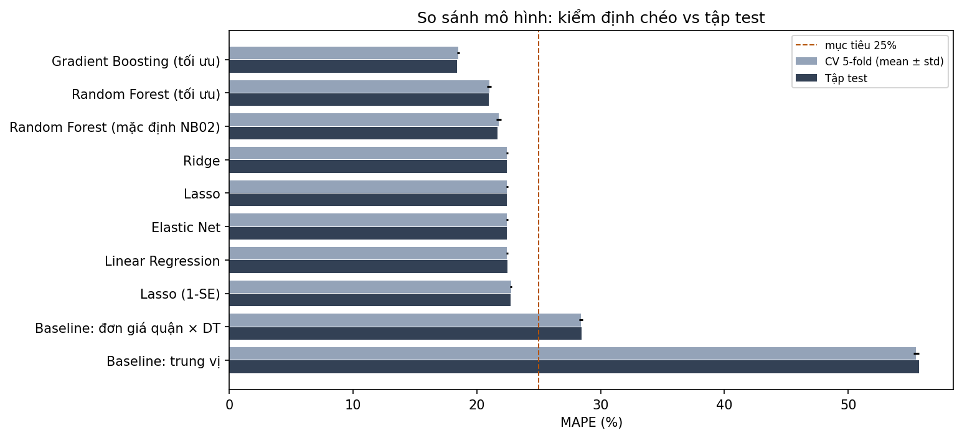
Hình 3.23. So sánh MAPE kiểm định chéo và MAPE tập kiểm tra của các mô hình
Nhận xét: Gradient Boosting tối ưu đạt MAPE kiểm tra 18,39%, MdAPE 13,44%, MAE 3,64 tỷ – giảm 10,06 điểm % MAPE so với baseline (28,45%) và 4,05 điểm % so với mô hình tuyến tính tốt nhất. Tối ưu siêu tham số cải thiện Random Forest từ 21,67% xuống 20,97%. Mọi mô hình học máy đều đạt cả hai mục tiêu MAPE ≤ 25% và MdAPE ≤ 20% (hai mô hình baseline không đạt); Gradient Boosting đạt với biên độ lớn nhất.

3.10. Khả năng tổng quát hóa và lựa chọn mô hình cuối

3.10.1. Khả năng tổng quát hóa
Tổng quát hóa. Với các mô hình học máy, MAPE trên tập kiểm tra chênh với MAPE kiểm định chéo không quá 0,10 điểm % (Gradient Boosting: 18,49% CV và 18,39% test); độ lệch chuẩn qua 5 fold của các mô hình học máy nằm trong khoảng 0,08–0,20 điểm %. Các mô hình ổn định giữa các fold; tuy nhiên MAPE trên tập kiểm tra vẫn hơi lạc quan do còn tin gần trùng, như phân tích dưới đây.
Tin gần trùng giữa tập huấn luyện và tập kiểm tra. Khóa khử trùng lặp ở notebook 01 gồm cả số phòng ngủ và số tầng nên không bắt được các tin đăng lại mà một lần đăng bỏ trống các trường này. Nhóm đo phần còn sót ở notebook 04 (mục 12): một tin kiểm tra được coi là gần trùng nếu có tin huấn luyện cùng tiêu đề (chuẩn hóa), diện tích và giá. Kết quả là 23.766/78.077 tin kiểm tra (30,4%) gần trùng. Bảng 3.22 so sánh MAPE trên toàn bộ tập kiểm tra, trên phần gần trùng và trên phần không trùng; khóa gần trùng dùng cả giá nên chỉ để chẩn đoán, không tham gia huấn luyện.
Bảng 3.22. MAPE (%) trên tập kiểm tra theo mức độ gần trùng với tập huấn luyện
Mô hình | Toàn bộ tập kiểm tra (78.077 tin) | Phần gần trùng (23.766 tin) | Phần không trùng (54.311 tin) | MdAPE phần không trùng (%)
Baseline: đơn giá quận × DT | 28,45 | 25,91 | 29,56 | 23,91
Lasso | 22,44 | 21,35 | 22,92 | 17,52
Random Forest (tối ưu) | 20,97 | 19,10 | 21,78 | 15,56
Gradient Boosting (tối ưu) | 18,39 | 16,99 | 19,01 | 13,85

Nhận xét: (a) Sai số trên toàn bộ tập kiểm tra lạc quan khoảng 0,5–0,8 điểm % so với phần không trùng (Lasso 22,44% so với 22,92%; Random Forest 20,97% so với 21,78%; Gradient Boosting 18,39% so với 19,01%). (b) Ngay cả baseline “đơn giá quận × diện tích”, vốn không học thuộc tin nào, cũng có sai số thấp hơn trên phần gần trùng (25,91% so với 29,56%), nên phần này chủ yếu gồm các tin dễ dự đoán hơn, không chỉ do mô hình “nhớ” tin cũ. (c) Trên phần không trùng, Gradient Boosting vẫn tốt nhất (MAPE 19,01%, MdAPE 13,85%) và thấp hơn baseline 10,55 điểm % (29,56% − 19,01%), nên thứ hạng giữa các mô hình và kết luận chính không đổi. Hướng khắc phục là khử trùng lặp theo khóa tiêu đề + diện tích + giá, hoặc chia dữ liệu theo nhóm tin (GroupShuffleSplit).

3.10.2. Lựa chọn mô hình cuối cùng
Bảng 3.23 so sánh các mô hình ứng viên theo độ chính xác, độ ổn định, mức quá khớp, thời gian chạy, kích thước và khả năng diễn giải. Thời gian chạy là thời gian đo trên máy chạy lại (CPU 12 luồng), chỉ mang tính tham khảo và có thể dao động giữa các lần chạy.
Bảng 3.23. Đánh đổi giữa các mô hình ứng viên
Tiêu chí | Lasso / Elastic Net | Random Forest (tối ưu) | Gradient Boosting (tối ưu)
MAPE test | 22,44% | 20,97% | 18,39%
Độ ổn định (std CV) | 0,08 | 0,19 | 0,11
Quá khớp (chênh train–val) | 0,03 điểm % | 2,68 điểm % | 2,31 điểm %
Thời gian chạy (khoảng, CPU 12 luồng) | LassoCV khoảng 14 s; ElasticNetCV khoảng 213 s (gồm chọn α bằng CV) | Tìm siêu tham số khoảng 88 s; CV 5-fold khoảng 65 s | Tìm siêu tham số khoảng 84 s; CV 5-fold khoảng 38 s
Kích thước mô hình | ≈ 12 KB | ≈ 51 MB (bản mặc định đã lưu) | ≈ 2 MB
Khả năng diễn giải | Cao: hệ số = % tác động; chọn đặc trưng | Thấp | Thấp (cần SHAP/permutation)

Lưu ý: chênh train–val của Random Forest (2,68 điểm %) thấp vì mỗi fold chỉ huấn luyện trên mẫu con 50.000 tin, trong khi MAPE train được tính trên toàn bộ phần huấn luyện của fold – trong đó đa số tin mô hình chưa từng học – nên con số này chưa phản ánh mức quá khớp thật. Mức quá khớp thật của cấu hình được chọn (min_samples_leaf = 1) là MAPE train khoảng 7,8% so với MAPE validation 21,6% (Bảng 3.19).
Lựa chọn: nhóm chọn Gradient Boosting tối ưu làm mô hình dự đoán cuối vì chính xác nhất với biên độ rõ (−4 điểm % MAPE so với tuyến tính), ổn định và đủ nhanh. Đồng thời giữ Lasso làm mô hình giải thích: trong demo, giá được dự đoán bằng Gradient Boosting, còn phần “vì sao ra giá này” và “nếu… thì sao” dùng hệ số Lasso – tận dụng điểm mạnh diễn giải của chính quy hóa L1 là trọng tâm của đề tài.

3.10.3. Chương trình minh họa (demo)
Demo được xây dựng bằng Gradio (notebook 03), chạy được cả trên Google Colab (tạo đường dẫn công khai để trình diễn) lẫn trên máy cá nhân. Chức năng chính:
- Định giá: nhập quận/phường, diện tích, số tầng, số phòng, mặt tiền, độ rộng đường, hướng và các đặc điểm (hoặc dán nguyên văn tin rao để tự nhận diện bằng biểu thức chính quy); hiển thị giá dự đoán, đơn giá và khoảng giá tham khảo 50%/80% lấy từ phân phối sai số thật trên tập kiểm tra; cảnh báo khi giá trị nhập nằm ngoài phạm vi dữ liệu.
- Vì sao ra giá này? biểu đồ tác động (%) của từng yếu tố so với căn tham chiếu, tính từ hệ số Lasso.
- Nếu… thì sao? giá thay đổi bao nhiêu khi thêm 10 m², thêm một tầng, có thang máy, ô tô vào…
- So sánh 7 mô hình, kiểm tra với tin thật (lấy ngẫu nhiên một tin trong tập kiểm tra, so giá rao thật với dự đoán), bản đồ đơn giá trung vị theo quận và tab kết quả mô hình.

3.11. Kết luận chương 3
Chương 3 đã trình bày dữ liệu 390.169 tin sau làm sạch, các vấn đề chất lượng dữ liệu và cách xử lý, kết quả huấn luyện và đánh giá các mô hình. Các mô hình tuyến tính có chính quy hóa đạt MAPE 22,44% trên tập kiểm tra, giảm 6,01 điểm % so với mô hình cơ sở “đơn giá quận × diện tích” (28,45%); với dữ liệu lớn, Ridge, Lasso và Elastic Net cho kết quả gần như OLS, còn lợi ích của chính quy hóa thể hiện rõ khi dữ liệu ít và ở khả năng chọn đặc trưng của Lasso. Sau cải tiến, Random Forest tối ưu đạt 20,97% và Gradient Boosting tối ưu đạt 18,39% (giảm 10,06 điểm % so với mô hình cơ sở). Nhóm chọn Gradient Boosting làm mô hình dự đoán cuối và giữ Lasso làm mô hình giải thích.

KẾT LUẬN VÀ HƯỚNG PHÁT TRIỂN
1. Kết quả đạt được
Nhóm đã xây dựng quy trình học máy hoàn chỉnh trên 390.169 tin rao bán nhà tại Hà Nội: từ khảo sát, làm sạch (khử 25% tin trùng lặp, xử lý ngoại lai, thiếu dữ liệu), đến huấn luyện bốn mô hình hồi quy tuyến tính có chính quy hóa và hai mô hình cây. Kết quả chính:
- Mô hình tuyến tính đạt MAPE 22,44%, giảm ≈ 6 điểm % so với cách định giá “đơn giá quận × diện tích”; Gradient Boosting tối ưu đạt 18,39%, giảm 10,06 điểm % so với baseline.
- Với dữ liệu lớn (n/p ≈ 1.000), α tối ưu rất nhỏ và Ridge, Lasso, Elastic Net cho kết quả như OLS; thí nghiệm kích thước dữ liệu cho thấy chính quy hóa chỉ giảm sai số khiêm tốn và chỉ khi n rất nhỏ (n = 300: 27,9% → 27,3%, khoảng 0,6 điểm %), còn từ n ≈ 10.000 thì không còn khác biệt đáng kể.
- Lasso theo quy tắc 1-SE loại 146/311 đặc trưng (chủ yếu cột phường) mà MAPE chỉ tăng 0,29 điểm %; diện tích, vị trí và các cờ văn bản (kinh doanh, thang máy, mặt phố) là các yếu tố quyết định giá.
2. Hạn chế
(1) Dữ liệu là giá rao bán, không phải giá giao dịch; (2) không có tọa độ, vị trí chỉ ở mức quận/phường theo địa giới cũ; (3) nhiều đặc trưng phụ thiếu 37–79%; (4) sai số còn cao ở phân khúc rất rẻ, rất đắt và ở Hoàn Kiếm; (5) bước lọc ngoại lai cục bộ dùng chính giá (nhãn) để loại các tin bất thường ở cả tập kiểm tra (theo quy tắc học từ tập huấn luyện), nên tập kiểm tra không chứa các tin có đơn giá cực đoan đã bị loại (≈ 1,2% số tin); sai số đo được vì vậy có thể lạc quan hơn khi mô hình gặp các tin rao bất thường ngoài thực tế; (6) tập kiểm tra còn chứa tin gần trùng với tập huấn luyện (23.766/78.077 tin, 30,4%) vì khóa khử trùng lặp có số phòng ngủ và số tầng không bắt được các tin đăng lại bỏ trống các trường này, nên MAPE trên toàn bộ tập kiểm tra lạc quan khoảng 0,5–0,8 điểm % so với phần không trùng (mục 3.10.1).
3. Hướng phát triển
Khử trùng lặp theo khóa tiêu đề + diện tích + giá hoặc chia dữ liệu theo nhóm tin (GroupShuffleSplit) để loại tin gần trùng; chuẩn hóa địa chỉ sang đơn vị hành chính mới và khôi phục phường cho 12,4% tin thiếu bằng mô-đun xử lý ngôn ngữ tự nhiên; bổ sung tọa độ (geocoding) để tạo đặc trưng khoảng cách tới trung tâm; khai thác sâu hơn văn bản mô tả; giải thích Gradient Boosting bằng SHAP; huấn luyện lại định kỳ để theo kịp xu hướng giá tăng theo thời gian.

TÀI LIỆU THAM KHẢO
[1] T. A. H. Nguyen, T. V. Nguyen, P. Pham, T. T. L. Nguyen (2024), “Applying Machine Learning in Real Estate Prediction: The Case in Vietnam”, Proceedings of the 13th International Conference on Information Technology and Its Applications (CITA 2024), vol. 2, pp. 14–25, Trường ĐH CNTT&TT Việt – Hàn, https://elib.vku.udn.vn/handle/123456789/4003.
[2] TiniX AI (2025), “Tinix Vietnam Real Estate Listings” [Bộ dữ liệu], Hugging Face, https://huggingface.co/datasets/tinixai/vietnam-real-estates (CC BY-NC 4.0).
[3] F. Pedregosa et al. (2011), “Scikit-learn: Machine learning in Python”, Journal of Machine Learning Research, vol. 12, pp. 2825–2830.
[4] A. E. Hoerl, R. W. Kennard (1970), “Ridge regression: Biased estimation for nonorthogonal problems”, Technometrics, vol. 12, no. 1, pp. 55–67.
[5] R. Tibshirani (1996), “Regression shrinkage and selection via the lasso”, Journal of the Royal Statistical Society: Series B, vol. 58, no. 1, pp. 267–288.
[6] H. Zou, T. Hastie (2005), “Regularization and variable selection via the elastic net”, Journal of the Royal Statistical Society: Series B, vol. 67, no. 2, pp. 301–320.
[7] J. Friedman, T. Hastie, R. Tibshirani (2010), “Regularization paths for generalized linear models via coordinate descent”, Journal of Statistical Software, vol. 33, no. 1, pp. 1–22.
[8] T. Hastie, R. Tibshirani, J. Friedman (2009), The Elements of Statistical Learning, 2nd ed., Springer.
[9] L. Breiman (2001), “Random forests”, Machine Learning, vol. 45, no. 1, pp. 5–32.
[10] J. H. Friedman (2001), “Greedy function approximation: A gradient boosting machine”, The Annals of Statistics, vol. 29, no. 5, pp. 1189–1232.
[11] G. Ke et al. (2017), “LightGBM: A highly efficient gradient boosting decision tree”, Advances in Neural Information Processing Systems, vol. 30.
[12] L. Grinsztajn, E. Oyallon, G. Varoquaux (2022), “Why do tree-based models still outperform deep learning on typical tabular data?”, NeurIPS Datasets and Benchmarks Track.
[13] D. Micci-Barreca (2001), “A preprocessing scheme for high-cardinality categorical attributes in classification and prediction problems”, ACM SIGKDD Explorations, vol. 3, no. 1, pp. 27–32.

Phụ lục A
Hướng dẫn cài đặt và chạy chương trình

A.1. Yêu cầu môi trường
- Python 3.11 – 3.13; các thư viện liệt kê trong requirements.txt (scikit-learn phải đúng 1.6.1 vì các mô hình trong thư mục models/ được lưu bằng phiên bản này).
- Jupyter Notebook (hoặc VS Code) để chạy các notebook; có thể chạy trên Google Colab.
- Mã nguồn: https://github.com/AnDpTri/hoc-may-gia-nha-ha-noi

A.2. Các bước thực hiện
Bước 1: Mở cửa sổ dòng lệnh (Command Prompt hoặc PowerShell) tại thư mục gốc của dự án (nơi có tệp requirements.txt) và tạo môi trường ảo.
python -m venv .venv

Bước 2: Kích hoạt môi trường ảo và cài đặt thư viện. Lưu ý scikit-learn phải đúng phiên bản 1.6.1.
.venv\Scripts\activate
pip install -r requirements.txt

Bước 3: Mở Jupyter tại thư mục gốc của dự án; các notebook tự nhận thư mục dự án (biến môi trường ML_PROJECT_DIR nếu có, Google Drive khi chạy trên Colab, hoặc thư mục chứa requirements.txt khi chạy trên máy).
jupyter notebook

Bước 4: Chạy các notebook theo thứ tự trong Bảng A.1. Notebook 01 tải khoảng 1,7 GB từ Hugging Face và có thể bỏ qua vì thư mục data_processed/ đã có sẵn kết quả.
Bảng A.1. Các notebook của dự án
Notebook | Nội dung | Thời gian (CPU 12 luồng)
01_tien_xu_ly_gia_nha_ha_noi(last) | Tải dữ liệu, lọc Hà Nội + loại hình, làm sạch, tạo đặc trưng, chia train/test | ≈ 3 phút (+ tải dữ liệu lần đầu)
01b_bo_sung_khao_sat_chat_luong_du_lieu | Bảng chất lượng dữ liệu, trước – sau, phân bố & quan hệ đặc trưng | ≈ 1 phút
02_huan_luyen_mo_hinh | 4 mô hình tuyến tính + RF, α, coefficient path, thí nghiệm kích thước dữ liệu | ≈ 8–10 phút
04_danh_gia_bo_sung_va_cai_tien | Baseline, CV 5-fold, phần dư, cách chia, Target Encoding, HGB, tối ưu, ablation | ≈ 12 phút
03_demo_dinh_gia_nha | Demo Gradio | ≈ 1 phút

Thứ tự chạy: 01 → 01b → 02 → 04 → 03 (thời gian ở Bảng A.1 đo trên máy CPU 12 luồng; Colab CPU chậm hơn khoảng 2–3 lần). Thư viện chính: scikit-learn 1.6.1 (bắt buộc đúng phiên bản để nạp mô hình đã lưu), pandas, numpy, pyarrow, matplotlib, gradio, plotly; mọi bước ngẫu nhiên cố định seed = 42. Hướng dẫn chi tiết trong README.md và requirements.txt của kho mã nguồn. Các notebook tự nhận thư mục dự án nên chạy được trên Google Colab hoặc trên máy cá nhân sau khi cài requirements.txt (xem README.md).
Bước 5: Mở và chạy notebook 03; ô cuối của notebook in ra đường dẫn web của giao diện Gradio (khi chạy trên Colab, notebook tạo thêm liên kết công khai). Hình A.1 là giao diện chương trình minh họa (tab “Định giá”) chạy trên máy cá nhân.
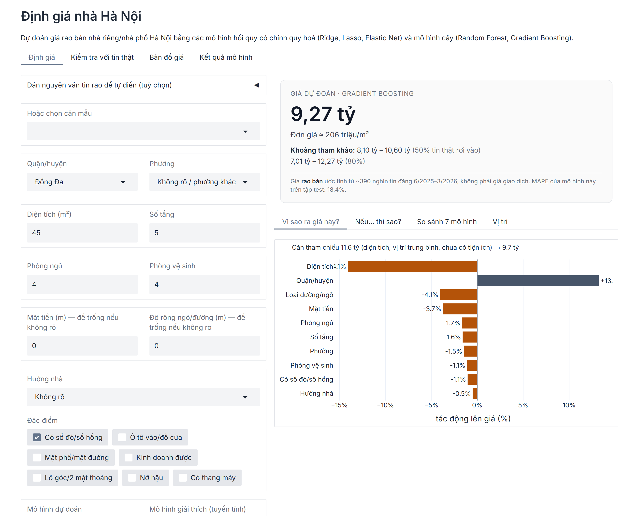
Hình A.1. Giao diện chương trình demo (tab Định giá) chạy trên máy cá nhân

Phụ lục B
Nhật ký đóng góp của các thành viên
Nhật ký công việc của hai thành viên theo tiến độ được tổng hợp ở Bảng B.1; phân công theo đầu việc kỹ thuật (người phụ trách chính, người kiểm tra chéo) ở Bảng B.2.
Bảng B.1. Nhật ký công việc theo tuần
Tuần | Ngày ghi nhận | Thành viên | Công việc
1–4 (BKT 1) | – | Trần Văn Dưỡng | Tải và lọc dữ liệu Hà Nội, parse giá, chuẩn hóa địa chỉ, khử trùng lặp, lọc ngoại lai (NB 01)
1–4 (BKT 1) | – | Đặng Hoàng An | Phát biểu bài toán, mục tiêu – chỉ số; khảo sát dữ liệu, bảng chất lượng dữ liệu, so sánh trước – sau (NB 01b)
5–6 (BKT 2) | – | Trần Văn Dưỡng | Pipeline tiền xử lý, baseline, kiểm định chéo 5-fold, biểu đồ phần dư (NB 04 §2–4)
5–6 (BKT 2) | – | Đặng Hoàng An | Cơ sở toán học L1/L2/Elastic Net; huấn luyện 4 mô hình tuyến tính, chọn α, coefficient path (NB 02)
7–8 (BKT 3) | – | Trần Văn Dưỡng | Gradient Boosting, Random Forest, tối ưu siêu tham số, ablation (NB 04 §8–10)
7–8 (BKT 3) | – | Đặng Hoàng An | Thí nghiệm kích thước dữ liệu, phân tích lỗi, Target Encoding, bảng hạn chế – giải pháp
9 (Cuối kỳ) | – | Trần Văn Dưỡng | Demo Gradio (NB 03), README, requirements, chạy lại toàn bộ
9 (Cuối kỳ) | – | Đặng Hoàng An | Hoàn thiện báo cáo, slide; cả hai luyện vấn đáp chéo

Nhóm không ghi nhật ký theo ngày trong quá trình thực hiện; Bảng B.1 tổng hợp phần việc theo tuần dựa trên bảng phân công nhiệm vụ. Mã nguồn và lịch sử commit của dự án xem tại kho GitHub nêu ở Phụ lục A.
Bảng B.2. Phân công theo công việc
Công việc | Phụ trách chính | Kiểm tra chéo | Sản phẩm
Thu thập, làm sạch dữ liệu | Trần Văn Dưỡng | Đặng Hoàng An | NB 01, dữ liệu sạch
Khảo sát dữ liệu (EDA), chất lượng dữ liệu | Đặng Hoàng An | Trần Văn Dưỡng | NB 01b, Chương 3 (mục 3.2–3.3)
Lý thuyết chính quy hóa, mô hình tuyến tính | Đặng Hoàng An | Trần Văn Dưỡng | NB 02, Chương 1
Baseline, kiểm định chéo, phân tích lỗi | Trần Văn Dưỡng | Đặng Hoàng An | NB 04 §2–5
Cải tiến, tối ưu, ablation | Trần Văn Dưỡng | Đặng Hoàng An | NB 04 §6–10
Demo, README, kho mã nguồn | Trần Văn Dưỡng | Đặng Hoàng An | NB 03, Git
Báo cáo, slide trình bày | Đặng Hoàng An | Trần Văn Dưỡng | Báo cáo, slide

